

**Báo cáo SOF2041**

**MÔN HỌC : DỰ ÁN MẪU**

ĐỀ TÀI : XÂY DỰNG PHẦN MỀM

QUẢN LÝ ĐÀO TẠO

EDUSYS

Họ và tên : Dương Tấn Lực

MSSV : PS17380

Lớp/Kỳ : IT16317/Fall2021

Giảng Viên : Cao Hoàng Phúc

SEP 18, 2021

PHÒNG NC & PTCT FPT POLYTECHNIC

Mục lục

1. GIỚI THIỆU DỰ ÁN 6

1.1 Giới Thiệu Công Ty Laptrinhcity 6

1.2 Yêu Cầu Của Công Ty 6

1.3 Lập Kế Hoạch Dự Án 7

2 . PHÂN TÍCH YÊU CẦU KHÁCH HÀNG 8

2.1 Vẽ Sơ Đồ Use Case 8

2.2 Đặc Tả Yêu Cầu Hệ Thống (SRS) 9

2.2.1 Quản lý nhân viên 9

2.2.2 Quản lý chuyên đề 9

2.2.3 Quản lý khóa học 10

2.2.4 Quản lý người học 10

2.2.5 Quản lý học viên 11

2.2.6 Tổng hợp và thống kê 12

2.2.7 Đăng nhập 12

2.2.8 Đổi mật khẩu 13

2.3 Sơ Đồ Triển Khai Và Yêu Cầu Hệ Thống 13

2.3.1 Sơ đồ triển khai 13

2.3.2 Yêu cầu hệ thống 14

3. THIẾT KẾ ỨNG DỤNG 14

3.1 Mô Hình Công Nghệ Ứng Dụng 14

3.2 Thực Thể 14

3.2.1 Sơ đồ quan hệ thực thể (ERD) 14

3.2.2 Chi tiết thực thể 15

3.3 Giao Diện 17

3.3.1 Sơ đồ tổ chức giao diện 17

3.3.2 Giao diện cửa sổ chính 18

3.3.3 Giao diện chức năng 20

3.3.4 Các giao diện hỗ trợ khác 32

4. THỰC HIỆN DỰ ÁN 33

4.1 Tạo Giao Diện Với SWING 33

4.1.1 Giao diện cửa sổ đăng nhập và cửa sổ chính 34

4.1.2 Giao diện các cửa sổ quản lý và thống kê 39

4.1.3 Các giao diện hỗ trợ khác 57

4.2 Tạo CSDL với SQL SERVER 60

4.2.1 Sơ đồ quan hệ 60

4.2.2 Chi tiết các bảng 61

4.3 Lập trình CSDL 67

4.3.1 Mô hình tổ chức lập trình CSDL 67

4.3.2 XJdbc 70

4.3.3 Entity Class và Dao 70

4.4 Thư viện tiện ích 77

4.4.1 XImage 77

4.4.2 XDate 77

4.4.3 MsgBox 78

4.4.4 Auth 78

4.5 Lập Trình Nghiệp Vụ 79

4.5.1 Cửa sổ chính MainJFrame 79

4.5.2 Các cửa sổ hỗ trợ khác 80

4.5.3 Các cửa sổ chức năng quản lý 81

5. KIỂM THỬ PHẦN MỀM VÀ SỬA LỖI 90

5.1 DangNhapJDialog 90

5.2 DoiMatKhauJDialog 90

5.3 NhanVienJDialog 91

5.4 NguoiHocJDialog 91

5.5 ChuyenDeJDialog 92

5.6 KhoaHocJDialog 93

5.7 HocVienJDialog 93

6. ĐÓNG GÓI VÀ TRIỂN KHAI 93

6.1 Sản phẩm phần mềm 93

6.2 Hướng dẫn cài đặt 93

7. KHÓ KHĂN VÀ THUẬN LỢI 93

7.1 Khó khăn 93

7.2 Thuận lợi 93

7.3 Hướng phát triển 93

# **1. GIỚI THIỆU DỰ ÁN**

## **1.1 Giới Thiệu Công Ty Laptrinhcity**

Trung tâm đào tạo tin học ngắn hạn có tên là LapTrinhCity đang đào tạo các khóa tin học ngắn hạn theo chuyên đề như Photoshop, Java, Web…

Việc quản lý khóa học, học viên, bảng điểm và doanh thu hiện đang thực hiện thông qua excel.

Hiện tại Trung tâm đang gặp khó khăn khi số lượng người học ngày một nhiều nên việc quản lý excel gặp rất nhiều khó khăn.

## **1.2 Yêu Cầu Của Công Ty**

LapTrinhCity mong muốn xây dựng một phần mềm để giải quyết khó khăn trên với yêu cầu như sau:

**✓ QUẢN LÝ**

• Các chuyên đề (Java, Photoshop…)

• Các khóa học (được tạo ra từ các chuyên đề)

• Học viên của các khóa học

• Người đăng ký học (người học)

**✓ THỐNG KÊ**

• Doanh thu, số lượng người học từng chuyên đề theo năm

• Số lượng người học đăng ký theo tháng

• Tổng hợp bảng điểm của các khóa học

**✓ BẢO MẬT**

• Phần mềm được viết cho 2 đối tượng sử dụng là trưởng phòng và nhân viên giáo vụ với yêu cầu bảo mật như sau:

• Tất cả mọi thành viên phải đăng nhập mới được sử dụng phần mềm

• Trưởng phòng đào tạo thực hiện được tất cả các chức năng

• Nhân viên đào tạo không được phép xóa và xem doanh thu

**✓CÔNG NGHỆ**

• Ứng dụng phải được thực hiện với công nghệ Swing và JDBC

• JDK: 1.8+

• Hệ quản trị CSDL: SQL Server 2008+

## **1.3 Lập Kế Hoạch Dự Án**

|  |  |  |  |  |
| --- | --- | --- | --- | --- |
| TT | Hạng mục | Bắt đầu | Kết thúc | Kết quả |
| 1 | Phân tích yêu cầu khách hàng |  |  |  |
| 1.1 | Sơ đồ use case |  |  |  |
| 1.2 | Đặc tả yêu cầu hệ thống |  |  |  |
| 1.3 | Sơ đồ triển khai và yêu cầu hệ thống |  |  |  |
| 2 | Thiết kế ứng dụng |  |  |  |
| 2.1 | Mô hình công nghệ ứng dụng |  |  |  |
| 2.2 | Thực thể |  |  |  |
| 2.3 | Giao diện |  |  |  |
| 3 | Thực hiện dự án |  |  |  |
| 3.1 | Tạo giao diện với Swing |  |  |  |
| 3.2 | Tạo CSDL với SQL Server |  |  |  |
| 3.3 | Lập trình CSDL |  |  |  |
| 3.4 | Thư viện tiện ích |  |  |  |
| 3.5 | Lập trình nghiệp vụ |  |  |  |
| 4 | Kiểm thử phần mềm và sửa lỗi |  |  |  |
| 4.1 | DangNhapJDialog |  |  |  |
| 4.2 | DoiMatKhauJDialog |  |  |  |
| 4.3 | NhanVienJDialog |  |  |  |
| 4.4 | ChuyenDeJDialog |  |  |  |
| 4.5 | NguoiHocJDialog |  |  |  |
| 4.6 | KhoaHocJDialog |  |  |  |
| 4.7 | HocVienJDialog |  |  |  |
| 4.8 | ThongKeJDialog |  |  |  |
| 5 | Đóng gói và triển khai |  |  |  |
| 5.1 | Sản phẩm phần mềm |  |  |  |
| 5.2 | Hướng dẫn cài đặt |  |  |  |
| 6 | Kết luận |  |  |  |
| 6.1 | Khó khăn |  |  |  |
| 6.2 | Thuận lợi |  |  |  |

# **2 . PHÂN TÍCH YÊU CẦU KHÁCH HÀNG**

## **2.1 Vẽ Sơ Đồ Use Case**

## **2.2 Đặc Tả Yêu Cầu Hệ Thống (SRS)**

### **2.2.1 Quản lý nhân viên**

**✓ Mô tả chức năng :**

Chức năng quản lý nhân viên được sủ dụng để quản lý thông tin nhân viên . Yêu cầu của chức năng này là:

• Liệt kê danh sách nhân viên

• Xem thông tin chi tiết của mỗi nhân viên

• Thêm nhân viên mới

• Cập nhật thông tin nhân viên

• Xóa nhân viên đã tồn tại

• Điều hướng: di chuyển đến dữ liệu của bản ghi chi tiết trước và sau

• Tìm kiếm: tìm kiếm theo điều kiện

• Kiểm lỗi hợp lý với dữ liệu đối với các thao tác thêm sửa xóa

**✓ Dữ liệu liên quan :** Thông tin mỗi nhân viên gồm

• Mã nhân viên

• Họ và tên nhân viên

• Mật khẩu đăng nhập

• Vai trò của nhân viên (Gồm trưởng phòng và nhân viên bình thường)

**✓** **Đối tượng sử dụng** : sau khi đăng nhập thì mọi nhân viên đều sử dụng được chức năng này , ngoại trừ xóa chỉ có trưởng phòng mới sử dụng được .

### **2.2.2 Quản lý chuyên đề**

**✓ Mô tả chức năng :**

Chức năng quản lý chuyên đề được sủ dụng để quản lý các chuyên đề . Yêu cầu của chức năng này là:

• Liệt kê danh sách các chuyên đề

• Xem thông tin chi tiết của mỗi chuyên đề

• Tạo chuyên đề mới

• Cập nhật thông tin chuyên đề

• Xóa chuyên đề đã tồn tại

• Điều hướng: di chuyển đến dữ liệu của bản ghi chi tiết trước và sau

• Tìm kiếm: tìm kiếm theo điều kiện

• Kiểm lỗi hợp lý với dữ liệu đối với các thao tác thêm sửa xóa

**✓ Dữ liệu liên quan :** Thông tin mỗi chuyên đề gồm

• Mã chuyên đề

• Tên chuyên đề

• Học phí của chuyên đề

• Thời lượng chuyên đề

• Hình logo của chuyên đề

• Mô tả chuyên đề

✓ **Đối tượng sử dụng** : sau khi đăng nhập thì mọi nhân viên đều sử dụng được chức năng này , ngoại trừ xóa chỉ có trưởng phòng mới sử dụng được .

✓ **Lưu ý :** học phí và thời lượng của chuyên đề thay đổi không ảnh hưởng đến các khóa học đã được tạo .

### **2.2.3 Quản lý khóa học**

**✓ Mô tả chức năng :**

Chức năng quản lý khóa học được sủ dụng để quản lý các khóa học của trung tâm . Yêu cầu của chức năng này là:

• Liệt kê danh sách các khóa học

• Xem thông tin chi tiết của mỗi khóa học

• Tạo khóa học mới

• Cập nhật thông tin khóa học

• Xóa khóa học đã tồn tại

• Điều hướng: di chuyển đến dữ liệu của bản ghi chi tiết trước và sau

• Tìm kiếm: tìm kiếm theo điều kiện

• Kiểm lỗi hợp lý với dữ liệu đối với các thao tác thêm sửa xóa

**✓ Dữ liệu liên quan :** Thông tin mỗi khóa học gồm

• Mã khóa học

• Mã chuyên đề

• Học phí của khóa học

• Thời lượng của khóa học

• Ngày khai giảng của khóa học

• Ghi chú của khóa học

✓ **Đối tượng sử dụng** : sau khi đăng nhập thì mọi nhân viên đều sử dụng được chức năng này , ngoại trừ xóa chỉ có trưởng phòng mới sử dụng được .

### **2.2.4 Quản lý người học**

**✓ Mô tả chức năng :**

Chức năng quản lý người học được sủ dụng để quản lý các người học của trung tâm . Yêu cầu của chức năng này là:

• Liệt kê danh sách các người học

• Xem thông tin chi tiết của mỗi người học

• Tạo người học mới

• Cập nhật thông tin người học

• Xóa người học đã tồn tại

• Điều hướng: di chuyển đến dữ liệu của bản ghi chi tiết trước và sau

• Tìm kiếm: tìm kiếm theo điều kiện

• Kiểm lỗi hợp lý với dữ liệu đối với các thao tác thêm sửa xóa

**✓ Dữ liệu liên quan :** Thông tin mỗi người học gồm

• Mã người học

• Họ và tên người học

• Ngày sinh của người học

• Giới tính của người học

• Số điện thoại của người học

• Email của người học

• Ghi chú

✓ **Đối tượng sử dụng** : sau khi đăng nhập thì mọi nhân viên đều sử dụng được chức năng này , ngoại trừ xóa chỉ có trưởng phòng mới sử dụng được .

### **2.2.5 Quản lý học viên**

**✓ Mô tả chức năng :**

Chức năng quản lý học viên được sủ dụng để quản lý các học viên các khóa học của trung tâm . Yêu cầu của chức năng này là:

• Liệt kê danh sách các học viên

• Xem thông tin chi tiết của mỗi học viên

• Thêm học viên mới của khóa học

• Cập nhật thông tin học viên

• Xóa học viên đã tồn tại

• Điều hướng: di chuyển đến dữ liệu của bản ghi chi tiết trước và sau

• Tìm kiếm: tìm kiếm theo điều kiện

• Kiểm lỗi hợp lý với dữ liệu đối với các thao tác thêm sửa xóa

**✓ Dữ liệu liên quan :** Thông tin mỗi người học gồm

• Mã học viên

• Mã khóa học

• Mã người học

• Điểm trung bình

✓ **Đối tượng sử dụng** : sau khi đăng nhập thì mọi nhân viên đều sử dụng được chức năng này , ngoại trừ xóa chỉ có trưởng phòng mới sử dụng được .

### **2.2.6 Tổng hợp và thống kê**

**✓ Mô tả chức năng :**

Chức năng tổng hợp và thống kê được sủ dụng để thống kê và tổng hợp lại các số liệu cụ thể như doanh thu, số lượng học viên…của trung tâm . Yêu cầu của chức năng này là:

• Doanh thu theo năm .Thông tin tổng hợp cần thiết gồm

+ Chuyên đề

+ Số khóa

+ Số học viên

+ Doanh thu

+ Học phí thấp nhất

+ Học phí cao nhất

+ Học phí trung bình

• Xem thống kê số lượng người học từng chuyên đề theo năm . Thông tin tổng hợp cần thiết gồm

+ Năm

+ Tổng số học viên

+ Ngày đăng ký sớm nhất

+ Ngày đăng ký muộn nhất

• Xem tổng hợp điểm tất cả các chuyên đề . Thông tin tổng hợp gồm

+ Chuyên đề

+ Số học viên

+ Điểm cao nhất

+ Điểm thấp nhất

+ Điểm trung bình

• Xem tổng hợp bảng điểm của các khóa học . Thông tin tổng hợp gồm

+ Mã người học

+ Họ và tên

+ Điểm

+ Xếp loại

✓ **Đối tượng sử dụng** : sau khi đăng nhập thì chỉ có trưởng phòng mới sử dụng được sử dụng chức năng này .

### **2.2.7 Đăng nhập**

**✓ Mô tả chức năng :**

Chức năng đăng nhập được chạy khi người sử dụng khởi động ứng dụng . Yêu cầu của chức năng này là:

• Cho phép người dùng đăng nhập để sử dụng các chức năng của phần mềm theo vai trò

• Lưu thông tin lần đăng nhập trước

• Kiểm tra thông tin đặng nhập của nhân viên (báo lỗi nếu sai thông tin)

**✓ Dữ liệu liên quan :** Thông tin đăng nhập gồm

• Mã nhân viên

• Mật khẩu đăng nhập

✓ **Đối tượng sử dụng** : Bất kỳ ai khi khởi động ứng dụng

✓ **Chú ý** : đây là yêu cầu bắt buộc để sử dụng các chức năng khác

### **2.2.8 Đổi mật khẩu**

**✓ Mô tả chức năng :**

Chức năng đổi mật khẩu cho phép đổi mật khẩu của nhân viên hiện đang đăng nhập . Yêu cầu của chức năng này là:

• Cho phép nhân viên hiện đang đăng nhập đổi mật khẩu của họ

**✓ Dữ liệu liên quan :** Thông tin đổi mật khẩu gồm

• Mã nhân viên

• Mật khẩu đăng nhập

✓ **Đối tượng sử dụng** : sau khi đăng nhập thì mọi nhân viên đều có thể sử dụng được sử dụng chức năng này .

## **2.3 Sơ Đồ Triển Khai Và Yêu Cầu Hệ Thống**

### **2.3.1 Sơ đồ triển khai**

### **2.3.2 Yêu cầu hệ thống**

✓ Một máy cài SQL Server 2008+. Máy này cần hệ điều hành window xp trở lên

✓ Các máy nhân viên phòng đào tạo cài phần mềm edusys. Các máy nhân viên cần JDK 1.8+ với hệ điều hành bất ký

# **3. THIẾT KẾ ỨNG DỤNG**

## **3.1 Mô Hình Công Nghệ Ứng Dụng**

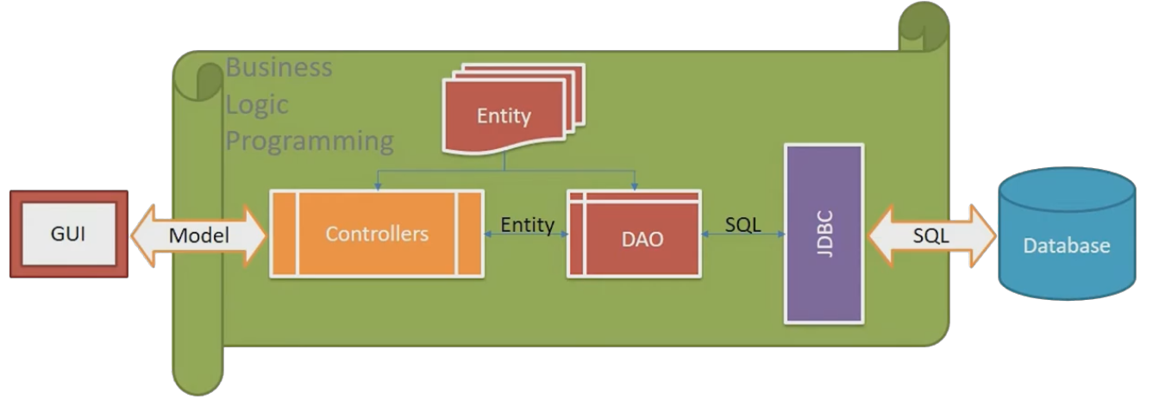

**✓ Controller :** Xử lý nghiệp vụ (Business Logic)

**✓ Entity,DAO :** Thực thể và Data Access Object

**✓ JDBC :** Nền tảng lập trình CSDL trong Java (Java Database Connectivity)

## **3.2 Thực Thể**

### **3.2.1 Sơ đồ quan hệ thực thể (ERD)**

**✓ Sơ đồ quan hệ**

**✓ ERD Diagram level 1**

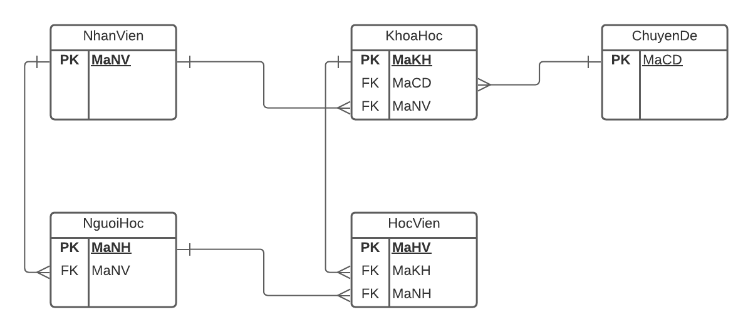

### **3.2.2 Chi tiết thực thể**

**✓ Thực thể nhân viên**

|  |  |  |  |
| --- | --- | --- | --- |
| **Tên cột** | **Kiểu** | **Ràng buộc** | **Ghi chú** |
| **MaNV** | **NVARCHAR(20)** | PK, NOT NULL | Mã nhân viên |
| **MatKhau** | **NVARCHAR(50)** | NOT NULL | Mật khẩu đăng nhập |
| **HoTen** | **NVARCHAR(50)** | NOT NULL | Họ và tên |
| **VaiTro** | **BIT** | DEFAULT 0 | Vai trò, 1 là trưởng phòng |

**✓ Thực thể chuyên đề**

|  |  |  |  |
| --- | --- | --- | --- |
| **Tên cột** | **Kiểu** | **Ràng buộc** | **Ghi chú** |
| **MaCD** | **NCHAR(5)** | PK, NOT NULL | Mã chuyên đề |
| **TenCD** | **NVARCHAR(50)** | NOT NULL | Tên chuyên đề |
| **HocPhi** | **FLOAT** | NOT NULL | Học phí |
| **ThoiLuong** | **INT** | NOT NULL | Thời lượng |
| **Hinh** | **NVARCHAR(50)** | NOT NULL | Hình ảnh |
| **MoTa** | **NVARCHAR(255)** | NOT NULL | Mô tả |

**✓ Thực thể người học**

|  |  |  |  |
| --- | --- | --- | --- |
| **Tên cột** | **Kiểu** | **Ràng buộc** | **Ghi chú** |
| **MaNH** | **NCHAR(7)** | PK, NOT NULL | Mã người học |
| **HoTen** | **NVARCHAR(50)** | NOT NULL | Họ và tên |
| **GioiTinh** | **BIT** | DEFAULT 1 | Giới tính |
| **NgaySinh** | **DATE** | NOT NULL | Ngày sinh |
| **DienThoai** | **NVARCHAR(24)** | NOT NULL | Điện thoại |
| **Email** | **NVARCHAR(50)** | NOT NULL | Email |
| **GhiChu** | **NVARCHAR(255)** | NULL | Ghi chú |
| **MaNV** | **NVARCHAR(20)** | FK, NOT NULL | Mã nhân viên nhập |
| **NgayDK** | **DATE** | DEFAULT getdate() | Ngày đăng ký của người học |

**✓ Thực thể khóa học**

|  |  |  |  |
| --- | --- | --- | --- |
| **Tên cột** | **Kiểu** | **Ràng buộc** | **Ghi chú** |
| **MaKH** | **INT** | PK, Tự tăng | Mã khóa học |
| **MaCD** | **NCHAR(5)** | FK, NOT NULL | Mã chuyên đề |
| **HocPhi** | **FLOAT** | NOT NULL | Học phí |
| **ThoiLuong** | **INT** | NOT NULL | Thời lượng, tính bằng giờ |
| **NgayKG** | **DATE** | NOT NULL | Ngày khai giảng |
| **GhiChu** | **NVARCHAR(255)** | NULL | Ghi chú về khóa học |
| **MaNV** | **NVARCHAR(20)** | FK, NOT NULL | Mã nhân viên nhập |
| **NgayTao** | **DATE** | DEFAULT getdate() | Ngày đăng ký của người học |

**✓ Thực thể học viên**

|  |  |  |  |
| --- | --- | --- | --- |
| **Tên cột** | **Kiểu** | **Ràng buộc** | **Ghi chú** |
| **MaHV** | **INT** | PK, Tự tăng | Mã học viên (số báo danh) |
| **MaKH** | **INT** | FK, NOT NULL | Mã khóa học |
| **MaNH** | **NCHAR(7)** | FK, NOT NULL | Mã người học |
| **Diem** | **FLOAT** | DEFAULT -1 | Điểm cuối môn |

## **3.3 Giao Diện**

### **3.3.1 Sơ đồ tổ chức giao diện**

**✓** Giao diện chính là một cửa sổ chứa menu chính và toolbar. Thông qua đó để đi đến các giao diện thành viên để thực hiện các chức năng trong hệ thống.

**✓** Theo yêu cầu thì mọi nhân viên phải đăng nhập trước khi sử dụng ứng dụng nên form đăng nhập xuất hiện trước để yêu cầu đăng nhập.

**✓** Ngoài ra mỗi ứng dụng trong thời gian khởi động cần có một màn hình chào cùng với thanh tiến trình để người có cảm giác ứng dụng đang khởi động.

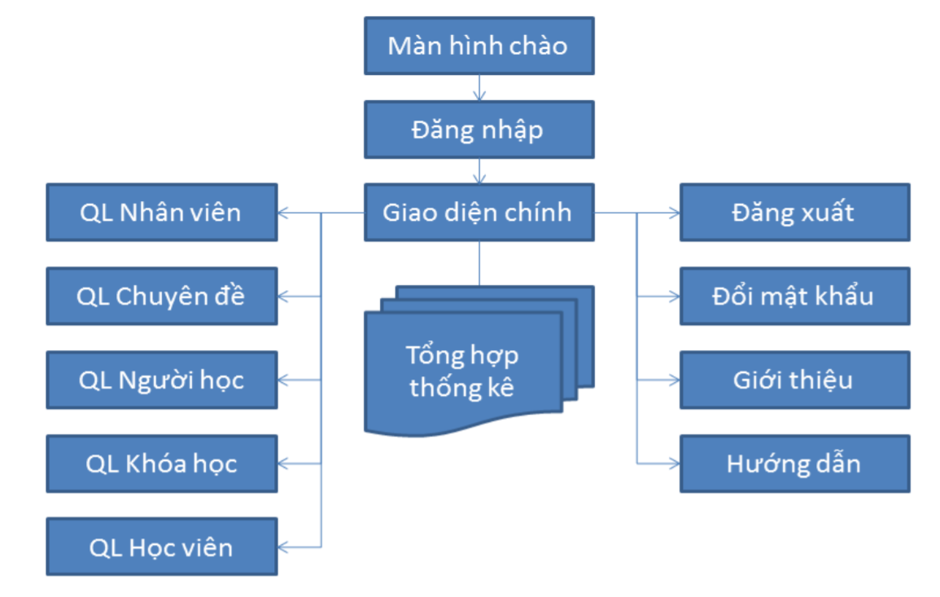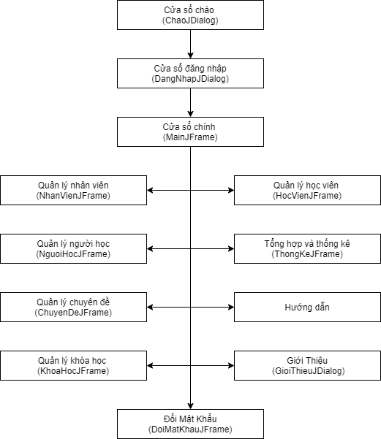

### **3.3.2 Giao diện cửa sổ chính**

**✓ Giao diện**

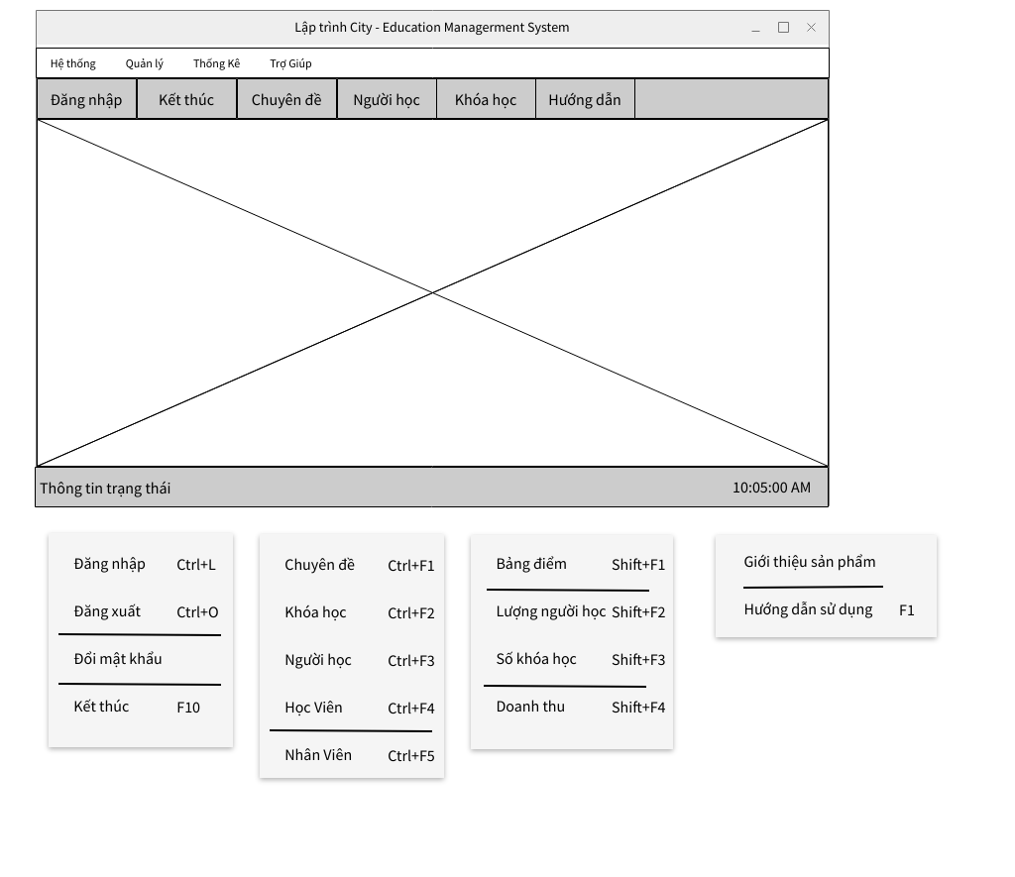

**✓ Mô tả hoạt động**

|  |  |  |  |
| --- | --- | --- | --- |
| **TT** | **Điều khiển** | **Hoạt động** | **Sự kiện** |
| 1 | Cửa sổ | Initialize | Đưa cửa sổ ra giữa màn hình |
| 2 | [Hệ thống] | Mouse in | Hiển thị menu con của hệ thống |
| 3 | [Quản lý] | Mouse in | Hiển thị menu con của quản lý |
| 4 | [Thống kê] | Mouse in | Hiển thị menu con của thống kê |
| 5 | [Trợ giúp] | Mouse in | Hiển thị menu con của trợ giúp |
| 6 | [Đăng nhập] | Click | Hiển thị DangNhapJDialog |
| 7 | [Đăng xuất] | Click | Đăng xuất và hiển thị DangNhapJDialog |
| 8 | [Đổi mật khẩu] | Click | Hiển thị DoiMatKhauJFrame |
| 9 | [Kết thúc] | Click | Đóng ứng dụng |
| 10 | [Chuyên đề] | Click | Hiển thị ChuyenDeJFrame |
| 11 | [Khóa học] | Click | Hiển thị KhoaHocJFrame |
| 12 | [Người học] | Click | Hiển thị NguoiHocJFrame |
| 13 | [Học viên] | Click | Hiển thị HocVienJFrame |
| 14 | [Nhân viên] | Click | Hiển thị NhanVienJFrame |
| 15 | [Bảng điểm] | Click | Hiển thị ThongKeJFrame.tabs(0) |
| 16 | [Lượng người học] | Click | Hiển thị ThongKeJFrame.tabs(1) |
| 17 | [Số khóa học] | Click | Hiển thị ThongKeJFrame.tabs(2) |
| 18 | [Doanh thu] | Click | Hiển thị ThongKeJFrame.tabs(3) |
| 19 | [Giới thiệu ] | Click | Hiển thị GioiThieuJDialog |
| 20 | [Sử dụng] | Click | Hiển thị index.html |

### **3.3.3 Giao diện chức năng**

**3.3.3.1 Quản lý nhân viên**

**✓ Giao diện**

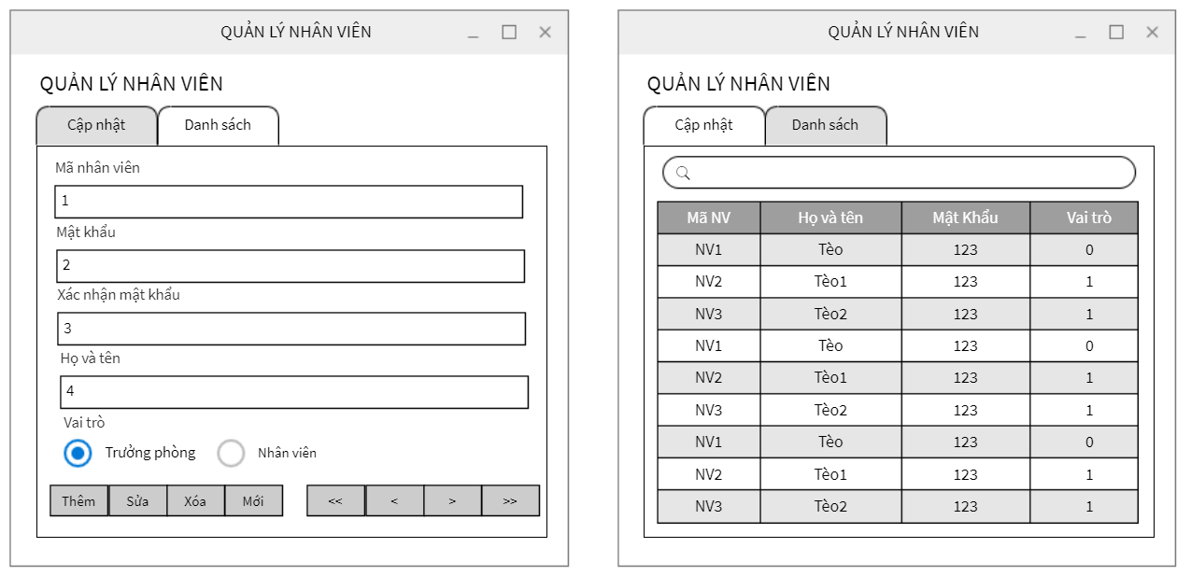

**✓ Mô tả hoạt động**

|  |  |  |  |
| --- | --- | --- | --- |
| **TT** | **Điều khiển** | **Hoạt động** | **Sự kiện** |
| 1 | Cửa sổ | Initialize | Đưa cửa sổ ra giữa màn hình |
| 2 | [Cập nhật] | Click | Hiển thị tab cập nhật |
| 3 | [Danh sách] | Click | Hiển thị tab danh sách |
| 4 | [Input 1] | Key Pressed | Hiển thị các phím được nhấn vào input 1 |
| 5 | [Input 2] | Key Pressed | Hiển thị các phím được nhấn vào input 2 |
| 6 | [Input 3] | Key Pressed | Hiển thị các phím được nhấn vào input 3 |
| 7 | [Input 4] | Key Pressed | Hiển thị các phím được nhấn vào input 4 |
| 8 | [Trưởng phòng] | Click | Radio trưởng phòng được tích |
| 9 | [Nhân viên] | Click | Radio nhân viên được tích |
| 10 | [Thêm] | Click | Kiểm lỗi và thêm dữ liệu vào database |
| 11 | [Sửa] | Click | Kiểm lỗi và sửa dữ liệu trên database |
| 12 | [Xóa] | Click | Kiểm lỗi và xóa dữ liệu trên database |
| 13 | [Mới] | Click | Xóa trắng các input trên form |
| 14 | [<<] | Click | Hiển thị bảng ghi đầu lên form |
| 15 | [<] | Click | Hiển thị bảng ghi trước lên form |
| 16 | [>>] | Click | Hiển thị bảng ghi cuối lên form |
| 17 | [>] | Click | Hiển thị bảng ghi tiếp theo lên form |
| 18 | [Search] | Key Pressed | Hiển thị các phím được nhấn và lọc theo từ khóa trên input |
| 19 | Table | Click | Chuyển sang tab cập nhật và hiển thị thông tin chi tiết bảng ghi được chọn |

**3.3.3.2 Quản lý người học**

**✓ Giao diện**

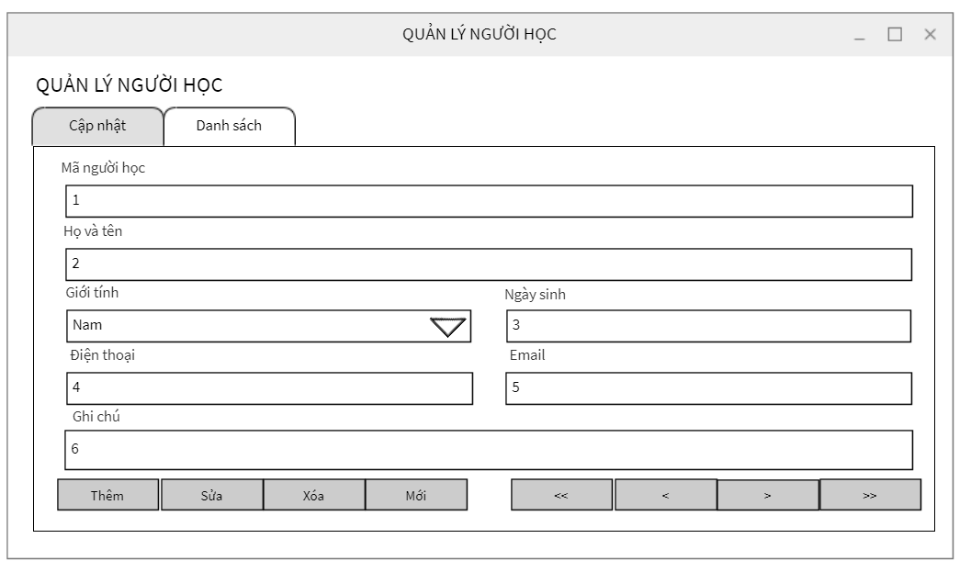

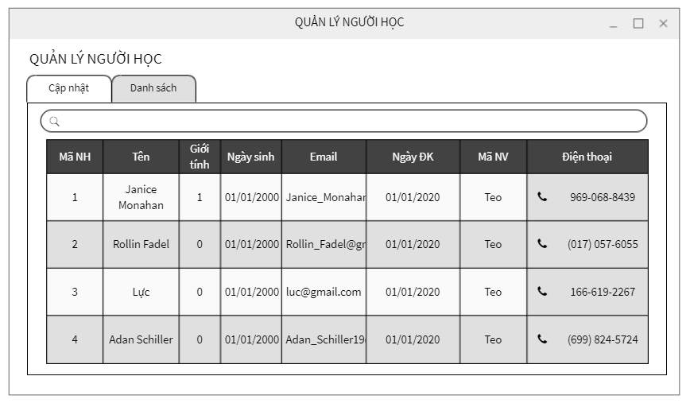

**✓ Mô tả hoạt động**

|  |  |  |  |
| --- | --- | --- | --- |
| **TT** | **Điều khiển** | **Hoạt động** | **Sự kiện** |
| 1 | Cửa sổ | Initialize | Đưa cửa sổ ra giữa màn hình |
| 2 | [Cập nhật] | Click | Hiển thị tab cập nhật |
| 3 | [Danh sách] | Click | Hiển thị tab danh sách |
| 4 | [Input 1] | Key Pressed | Hiển thị các phím được nhấn vào input 1 |
| 5 | [Input 2] | Key Pressed | Hiển thị các phím được nhấn vào input 2 |
| 6 | [Input 3] | Key Pressed | Hiển thị các phím được nhấn vào input 3 |
| 7 | [Input 4] | Key Pressed | Hiển thị các phím được nhấn vào input 4 |
| 8 | [Input 5] | Key Pressed | Hiển thị các phím được nhấn vào input 5 |
| 9 | [Input 6] | Key Pressed | Hiển thị các phím được nhấn vào input 6 |
| 10 | [Nam] | Click | Selecbox được chọn là nam |
| 11 | [Nữ] | Click | Selecbox được chọn là nữ |
| 12 | [Thêm] | Click | Kiểm lỗi và thêm dữ liệu vào database |
| 13 | [Sửa] | Click | Kiểm lỗi và sửa dữ liệu trên database |
| 14 | [Xóa] | Click | Kiểm lỗi và xóa dữ liệu trên database |
| 15 | [Mới] | Click | Xóa trắng các input trên form |
| 16 | [<<] | Click | Hiển thị bảng ghi đầu lên form |
| 17 | [<] | Click | Hiển thị bảng ghi trước lên form |
| 18 | [>>] | Click | Hiển thị bảng ghi cuối lên form |
| 19 | [>] | Click | Hiển thị bảng ghi tiếp theo lên form |
| 20 | [Search] | Key Pressed | Hiển thị các phím được nhấn và lọc theo từ khóa trên input |
| 21 | Table | Click | Chuyển sang tab cập nhật và hiển thị thông tin chi tiết bảng ghi được chọn |

**3.3.3.3 Quản lý chuyên đề**

**✓ Giao diện**

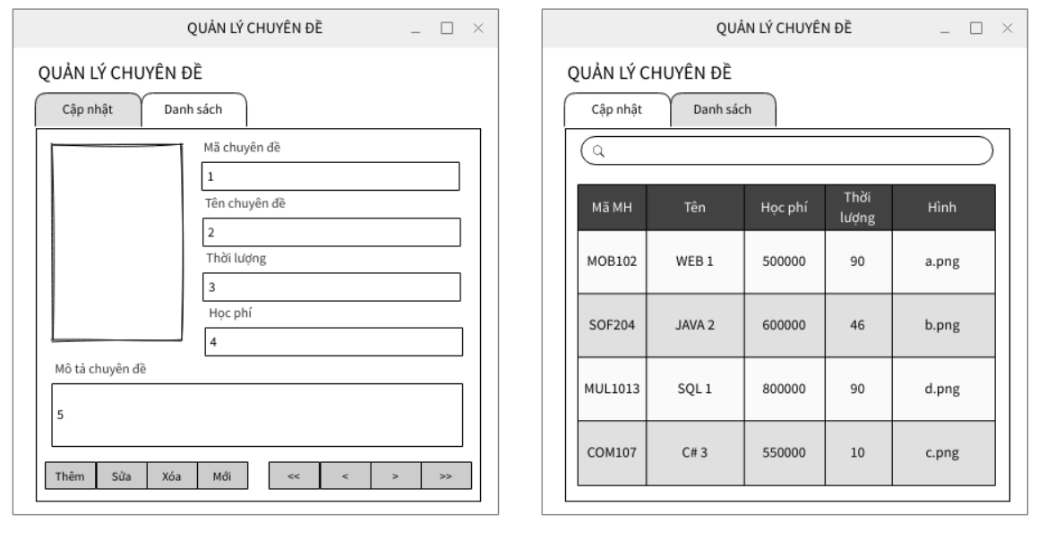

**✓ Mô tả hoạt động**

|  |  |  |  |
| --- | --- | --- | --- |
| **TT** | **Điều khiển** | **Hoạt động** | **Sự kiện** |
| 1 | Cửa sổ | Initialize | Đưa cửa sổ ra giữa màn hình |
| 2 | [Cập nhật] | Click | Hiển thị tab cập nhật |
| 3 | [Danh sách] | Click | Hiển thị tab danh sách |
| 4 | [Input 1] | Key Pressed | Hiển thị các phím được nhấn vào input 1 |
| 5 | [Input 2] | Key Pressed | Hiển thị các phím được nhấn vào input 2 |
| 6 | [Input 3] | Key Pressed | Hiển thị các phím được nhấn vào input 3 |
| 7 | [Input 4] | Key Pressed | Hiển thị các phím được nhấn vào input 4 |
| 8 | [Input 5] | Key Pressed | Hiển thị các phím được nhấn vào input 5 |
| 9 | [Hinh] | Click | Chọn hình và hiển thị lên lable |
| 10 | [Thêm] | Click | Kiểm lỗi và thêm dữ liệu vào database |
| 11 | [Sửa] | Click | Kiểm lỗi và sửa dữ liệu trên database |
| 12 | [Xóa] | Click | Kiểm lỗi và xóa dữ liệu trên database |
| 13 | [Mới] | Click | Xóa trắng các input trên form |
| 14 | [<<] | Click | Hiển thị bảng ghi đầu lên form |
| 15 | [<] | Click | Hiển thị bảng ghi trước lên form |
| 16 | [>>] | Click | Hiển thị bảng ghi cuối lên form |
| 17 | [>] | Click | Hiển thị bảng ghi tiếp theo lên form |
| 18 | [Search] | Key Pressed | Hiển thị các phím được nhấn và lọc theo từ khóa trên input |
| 19 | Table | Click | Chuyển sang tab cập nhật và hiển thị thông tin chi tiết bảng ghi được chọn |

**3.3.3.4 Quản lý khóa học**

**✓ Giao diện**

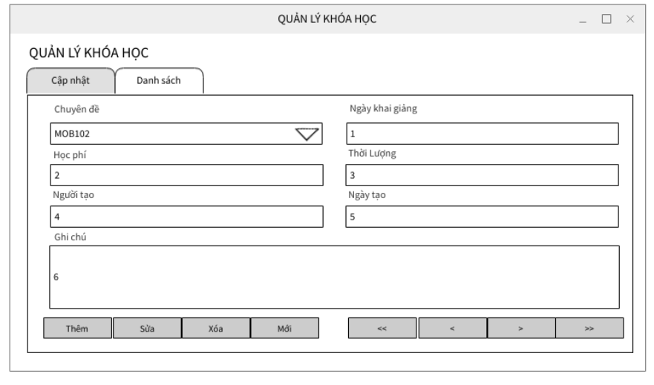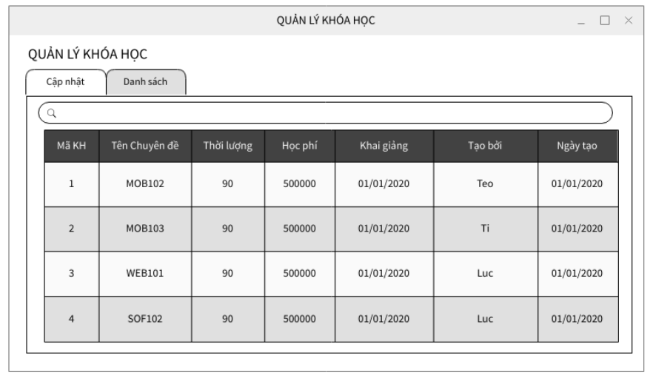

**✓ Mô tả hoạt động**

|  |  |  |  |
| --- | --- | --- | --- |
| **TT** | **Điều khiển** | **Hoạt động** | **Sự kiện** |
| 1 | Cửa sổ | Initialize | Đưa cửa sổ ra giữa màn hình |
| 2 | [Cập nhật] | Click | Hiển thị tab cập nhật |
| 3 | [Danh sách] | Click | Hiển thị tab danh sách |
| 4 | [Input 1] | Key Pressed | Hiển thị các phím được nhấn vào input 1 |
| 5 | [Input 2] | Key Pressed | Hiển thị các phím được nhấn vào input 2 |
| 6 | [Input 3] | Key Pressed | Hiển thị các phím được nhấn vào input 3 |
| 7 | [Input 4] | Key Pressed | Hiển thị các phím được nhấn vào input 4 |
| 8 | [Input 5] | Key Pressed | Hiển thị các phím được nhấn vào input 5 |
| 9 | [Input 6] | Key Pressed | Hiển thị các phím được nhấn vào input 6 |
| 10 | [Selecbox] | Click | Chọn chuyên đề và hiển thị lên Selecbox |
| 11 | [Thêm] | Click | Kiểm lỗi và thêm dữ liệu vào database |
| 12 | [Sửa] | Click | Kiểm lỗi và sửa dữ liệu trên database |
| 13 | [Xóa] | Click | Kiểm lỗi và xóa dữ liệu trên database |
| 14 | [Mới] | Click | Xóa trắng các input trên form |
| 15 | [<<] | Click | Hiển thị bảng ghi đầu lên form |
| 16 | [<] | Click | Hiển thị bảng ghi trước lên form |
| 17 | [>>] | Click | Hiển thị bảng ghi cuối lên form |
| 18 | [>] | Click | Hiển thị bảng ghi tiếp theo lên form |
| 19 | [Search] | Key Pressed | Hiển thị các phím được nhấn và lọc theo từ khóa trên input |
| 20 | Table | Click | Chuyển sang tab cập nhật và hiển thị thông tin chi tiết bảng ghi được chọn |

**3.3.3.5 Quản lý học viên**

**✓ Giao diện**

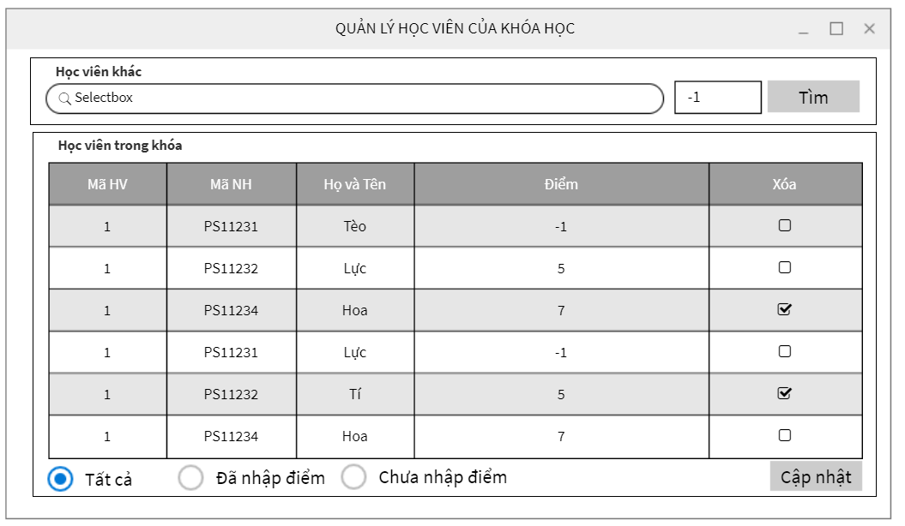

**✓ Mô tả hoạt động**

|  |  |  |  |
| --- | --- | --- | --- |
| **TT** | **Điều khiển** | **Hoạt động** | **Sự kiện** |
| 1 | Cửa sổ | Initialize | Đưa cửa sổ ra giữa màn hình |
| 2 | [Search] | Key Pressed | Hiển thị các phím được nhấn và lọc theo từ khóa trên input |
| 3 | [Input 1] | Key Pressed | Hiển thị các phím được nhấn vào input 1 |
| 4 | [Tìm] | Key Pressed | Lọc bảng theo tên đọc chọn hoặc điểm |
| 5 | Table | Click | Chuyển sang tab cập nhật và hiển thị thông tin chi tiết bảng ghi được chọn |
| 6 | [Tất cả] | Click | Hiển thị tất cả học viên trong khóa lên bảng |
| 7 | [Đã nhập điểm] | Click | Hiển thị các học viên đã nhập điểm trong khóa lên bảng |
| 8 | [Đã nhập điểm] | Click | Hiển thị các học viên chưa nhập điểm trong khóa lên bảng |
| 9 | [Cập nhật] | Click | Xóa các học viên được chọn và cập nhật lại điểm |
| 10 | [Table>CheckBox] | Click | Thay đổi trạng thái check box của hàng tương ứng |

**3.3.3.6 Tổng hợp và thống kê**

**✓ Giao diện**

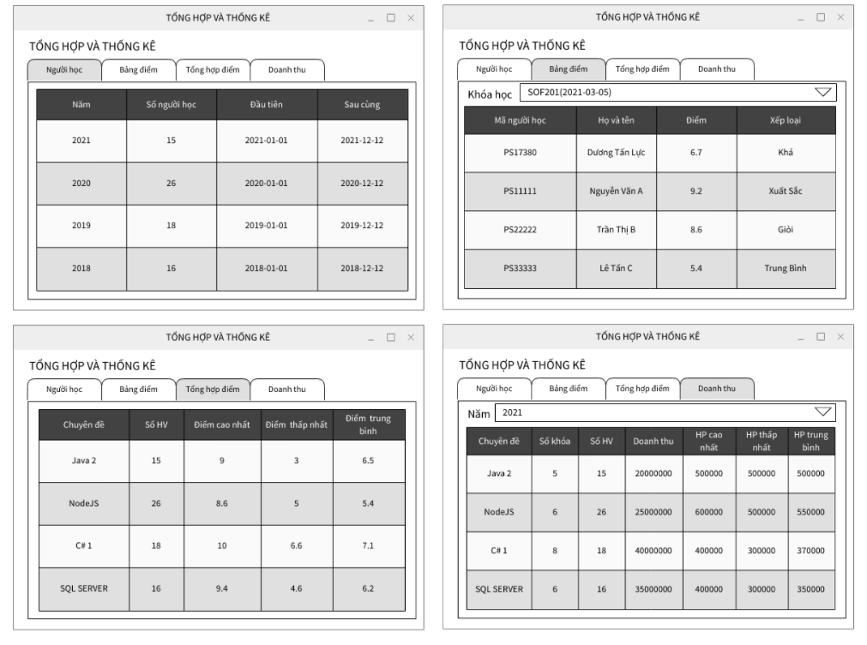

**✓ Mô tả hoạt động**

|  |  |  |  |
| --- | --- | --- | --- |
| **TT** | **Điều khiển** | **Hoạt động** | **Sự kiện** |
| 1 | Cửa sổ | Initialize | Đưa cửa sổ ra giữa màn hình |
| 2 | [Người học] | Click | Hiển thị tab người học và hiển thị bảng thống kê số người học |
| 3 | [Bảng điểm] | Click | Hiển thị tab bảng điểm và hiển thị bảng thống kê điểm số xếp loại người học |
| 4 | [Tổng hợp điểm] | Click | Hiển thị tab tổng hợp điểm và hiển thị bảng thống kê số điểm theo chuyên đề |
| 5 | [Doanh thu] | Click | Hiển thị tab doanh thu và hiển thị bảng thống kê doanh thu từng năm |
| 6 | [Năm] | Click | hiển thị bảng thống kê doanh thu của từng năm |
| 7 | [Khóa học] | Click and | hiển thị bảng thống kê bảng điểm của từng khóa |

**3.3.3.7 Đăng nhập**

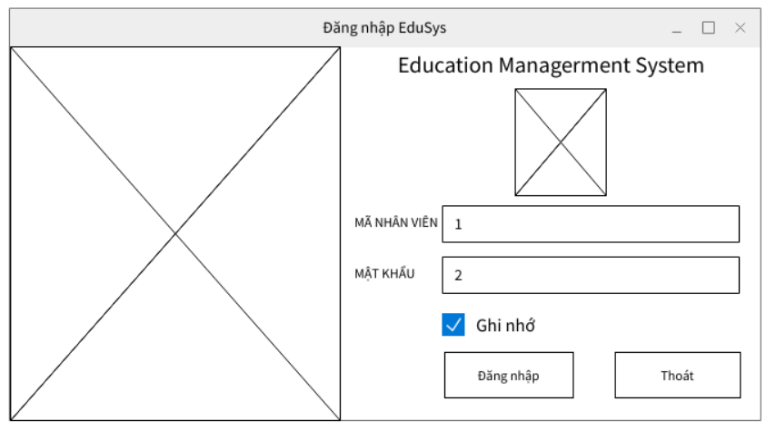

**✓ Mô tả hoạt động**

|  |  |  |  |
| --- | --- | --- | --- |
| **TT** | **Điều khiển** | **Hoạt động** | **Sự kiện** |
| 1 | Cửa sổ | Initialize | Đưa cửa sổ ra giữa màn hình |
| 2 | [Input 1] | Key Pressed | Hiển thị các phím được nhấn vào input 1 |
| 3 | [Input 2] | Key Pressed | Hiển thị các phím được nhấn vào input 2 |
| 4 | [Ghi nhớ] | Click | Thay đổi trạng thái checkbox và ghi nhớ tài khoản hiện tại vào lần khởi động sau |
| 5 | [Đăng nhập] | Click | Kiểm tra tài khoản và tiến màn hình chính(báo lỗi nếu sai tài khoản) |
| 6 | [Thoát] | Click and choose | Kết thúc chương trình |

**3.3.3.7 Đổi mật khẩu**

**✓ Giao diện**

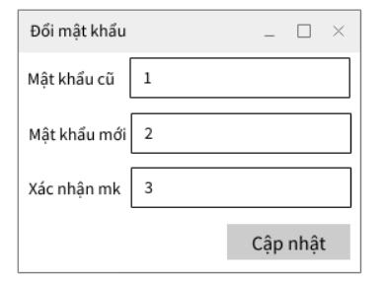

**✓ Mô tả hoạt động**

|  |  |  |  |
| --- | --- | --- | --- |
| **TT** | **Điều khiển** | **Hoạt động** | **Sự kiện** |
| 1 | Cửa sổ | Initialize | Đưa cửa sổ ra giữa màn hình |
| 2 | [Input 1] | Key Pressed | Hiển thị các phím được nhấn vào input 1 |
| 3 | [Input 2] | Key Pressed | Hiển thị các phím được nhấn vào input 2 |
| 4 | [Input 3] | Key Pressed | Hiển thị các phím được nhấn vào input 3 |
| 5 | [Cập nhật] | Click | Kiểm tra mật khẩu cũ và xác nhận mật khẩu mới, nếu hợp lệ sẽ thay đổi |

### **3.3.4 Các giao diện hỗ trợ khác**

**3.3.4.1 Cửa sổ chào**

**✓ Giao diện**

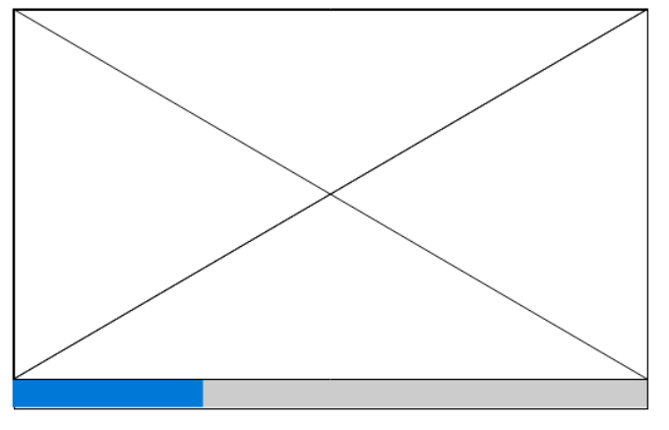

**✓ Mô tả hoạt động**

|  |  |  |  |
| --- | --- | --- | --- |
| **TT** | **Điều khiển** | **Hoạt động** | **Sự kiện** |
| 1 | Cửa sổ | Initialize | Đưa cửa sổ ra giữa màn hình |
| 2 | Progress bar | Runable | Chạy 1% mỗi 10ms ,tự động đóng cửa sổ khi đầy 100% |

**3.3.4.2 Giới thiệu sản phẩm**

**✓ Giao diện**

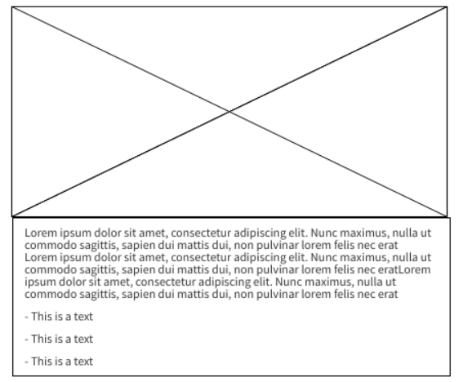

**✓ Mô tả hoạt động**

|  |  |  |  |
| --- | --- | --- | --- |
| **TT** | **Điều khiển** | **Hoạt động** | **Sự kiện** |
| 1 | Cửa sổ | Initialize | Đưa cửa sổ ra giữa màn hình |
| 2 | Cửa sổ | Click | Đóng cửa sổ |

# **4. THỰC HIỆN DỰ ÁN**

## **4.1 Tạo Giao Diện Với SWING**

**✓ Quy ước đặt tên**

|  |  |  |
| --- | --- | --- |
| **Control** | **Prefix** | **Mô tả** |
| JLabel | lbl | Nhãn |
| JButton | btn | Nút |
| JTextField, JTextArea, JPassword, JTextPane | txt | Các loại ô nhập |
| JRadioButton | rdo | Hộp chọn |
| JCheckBox | chk | Hộp kiểm |
| ButtonGroup | bgr | Nhóm các button |
| JComboBox | cbo | Hộp chọn xổ xuống |
| JListBox | lst | Hộp chọn nhiều |
| JTree | tree | Cây |
| JMenu | mnu | Thực đơn |
| JMenuItem | mni | Mục menu |
| JPanel | pnl | Khung chứa |
| JTabbedPane | tab |  |
| JTable | tbl |  |

### **4.1.1 Giao diện cửa sổ đăng nhập và cửa sổ chính**

**4.1.1.1 Giao diện cửa sổ đăng nhập (DangNhapJDialog)**

**✓ Giao diện**

**✓ Đặt tên các điều khiển**

|  |  |  |  |
| --- | --- | --- | --- |
| **TT** | **Control** | **Prefix** | **Mô tả** |
| 1 | DangNhapJDialog | JDialog | tittle:HỆ THỐNG QUẢN LÝ ĐÀO TẠO  defaultCloseOperation:DO_NOTHING |
| 2 | lblTitle | JLabel | Icon : edusys100x200.png |
| 3 | lblImage | JLabel | Icon: LoginIconx64.png |
| 4 | lblMaNV | JLabel | Text: Tên đăng nhập |
| 5 | txtMaNV | JTextField |  |
| 6 | lblMatKhau | JLabel | Text: Mật khẩu |
| 7 | txtMatKhau | JPassword |  |
| 8 | btnDangNhap | JButton | Text:Đăng nhập |
| 9 | btnKetThuc | JButton | Text:Kết thúc |
| 10 | chkGhiNho | JCheckbox |  |

**4.1.1.2 Giao diện cửa sổ chính (MainJFrame)**

**✓ Giao diện**

**✓ Đặt tên các điều khiển**

|  |  |  |  |
| --- | --- | --- | --- |
| **TT** | **Control** | **Prefix** | **Mô tả** |
| 1 | MainJFrame | JFrame | Title: HỆ THỐNG QUẢN LÝ ĐÀO TẠO  Icon: edusys16.png  Layout:BorderLayout |
| 2 | mnuHeThong | JMenu | Text:Hệ thống |
| 3 | mniDangNhap | JMenuItem | Text:Đăng nhập  Icon: Login24.png  Accelerator: Ctrl+L |
| 4 | mniDangXuat | JMenuItem | Text:Đăng xuất  Icon: Logout24.png  Accelerator: Ctrl+O |
| 5 | mniDoiMatKhau | JMenuItem | Text:Đổi mật khẩu  Icon: lock.png |
| 6 | mniKetThuc | JMenuItem | Text:Kết thúc  Icon: Stop24.png  Accelerator: F10 |
| 7 | btnKetThuc | JButton | Text:Kết thúc |
| 8 | mnuQuanLy | JMenu | Text:Quản lý |
| 9 | mniQLNguoiHoc | JMenuItem | Text:Người học  Icon: students.png |
| 10 | mniQLNhanVien | JMenuItem | Text:Nhân viên  Icon: employee.png |
| 7 | mniQLKhoaHoc | JMenuItem | Text:Khóa học  Icon: Education.png |
| 8 | mniQLChuyenDe | JMenuItem | Text:Chuyên đề  Icon: chuyende24.png |
| 9 | mnuThongKe | JMenu | Text:Thống kê |
| 10 | mniTKNguoiHoc | JMenuItem | Text:Người học từng năm  Icon: lecture.png |
| 11 | mniTKBangDem | JMenuItem | Text:Bảng điểm khóa…  Icon: envelop.png |
| 12 | mniTKKhoaHoc | JMenuItem | Text:Điểm từng khóa  Icon: podium.png |
| 13 | mniTKDoanhThu | JMenuItem | Text:Doanh thu từng chuyên đề…  Icon: money-bag.png |
| 14 | mnuTroGiup | JMenu | Text:Trợ giúp |
| 15 | mniHuongDan | JMenuItem | Text:Hướng dẫn sử dụng  Icon: help.png  Accelerator: F1 |
| 16 | mniGioiThieu | JMenuItem | Text:Giới thiệu sản phẩm  Icon: house.png |
| 17 | toolBar | JToolBar | Layout.Direction:first |
| 18 | btnDangXuat | JButton | Text:Đăng xuất  Icon: Login24.png  Margin: [2, 10, 2, 10] |
| 19 | btnKetThuc | JButton | Text:Kết thúc  Icon:Stop.png  Margin: [2, 10, 2, 10] |
| 20 | btnChuyenDe | JButton | Text:Chuyên đề  Icon: chuyende24.png  Margin: [2, 10, 2, 10] |
| 21 | btnNguoiHoc | JButton | Text:Người học  Icon: students.png  Margin: [2, 10, 2, 10] |
| 22 | btnKhoaHoc | JButton | Text:Khóa học  Icon: education.png  Margin: [2, 10, 2, 10] |
| 23 | btnHuongDan | JButton | Text:Hướng dẫn  Icon: help.png  Margin: [2, 10, 2, 10] |
| 25 | lblNoiDung | JLabel | Layout.Direction:center  Icon:logo.png |
| 26 | pnlTrangThai | JPanel | Layout.Direction:last  Layout:BorderLayout |
| 27 | lblTrangThai | JLabel | Icon: Infomation.png  Text:Hệ quản lý đào tạo  Layout.Direction:center |
| 28 | lblDongHo | JLabel | Icon:clock.png  Text:00:00 aM  Layout.Direction:after |

### **4.1.2 Giao diện các cửa sổ quản lý và thống kê**

**4.1.2.1 Giao diện cửa sổ quản lý nhân viên (NhanVienJDialog)**

**✓ Giao diện**

**✓ Đặt tên các điều khiển**

|  |  |  |  |
| --- | --- | --- | --- |
| **TT** | **Control** | **Prefix** | **Mô tả** |
| 1 | NhanVienJFrame | JDialog | Title: QUẢN LÝ NHÂN VIÊN  defaultCloseOperation:DISPONSE |
| 2 | lblTitle | JLabel | Text: QUẢN LÝ NHÂN VIÊN QUẢN TRỊ  Foreground: [0,0,204]  Font:Tahoma, Bold, 14 |
| 3 | tabs | JTabbedPane |  |
| 4 | pnlEdit | JPanel | Tab Title: CẬP NHẬT |
| 5 | pnlList | JPanel | Tab Title: DANH SÁCH |
| 6 | lblMaNV | JLabel | Text: Mã nhân viên |
| 7 | txtMaNV | JTextField |  |
| 8 | lblMatKhau | JLabel | Text: Mật khẩu |
| 9 | txtMatKhau | JPassword |  |
| 10 | lblXacNhanMK | JLabel | Text: Xác nhận mật khẩu |
| 11 | txtXacNhanMK | JPassword |  |
| 12 | lblHoTen | JLabel | Text: Họ và tên |
| 13 | txtHoTen | JTextField |  |
| 14 | lblVaiTro | JLabel | Text: Vai trò |
| 15 | bgrVaiTro | ButtonGroup |  |
| 16 | rdoTruongPhong | JRadioButton | Text: Trưởng phòng  Selected: true  buttonGroup: bgrVaiTro |
| 17 | rdoNhanVien | JRadioButton | Text: Nhân viên  buttonGroup: bgrVaiTro |
| 18 | btnInsert | JButton | Text:Thêm |
| 19 | btnUpdate | JButton | Text:Sửa |
| 20 | btnDelete | JButton | Text:Xóa |
| 21 | btnClear | JButton | Text:Mới |
| 22 | btnFirst | JButton | Text: |< |
| 23 | btnPrev | JButton | Text: << |
| 24 | btnNext | JButton | Text: >> |
| 25 | btnLast | JButton | Text: >| |
| 26 | tblGridView | JTable | Model: như hình Height: 25 |

**4.1.2.2 Giao diện cửa sổ quản lý người học (NguoiHocJDialog)**

**✓ Giao diện**

**✓ Đặt tên các điều khiển**

|  |  |  |  |
| --- | --- | --- | --- |
| **TT** | **Control** | **Prefix** | **Mô tả** |
| 1 | NguoiHocJFrame | JDialog | Title: QUẢN LÝ NGƯỜI HỌC  defaultCloseOperation:DISPONSE |
| 2 | lblTitle | JLabel | Text: QUẢN LÝ NGƯỜI HỌC  Foreground: [0,0,204]  Font:Tahoma, Bold, 14 |
| 3 | tabs | JTabbedPane |  |
| 4 | pnlEdit | JPanel | Tab Title: CẬP NHẬT |
| 5 | pnlList | JPanel | Tab Title: DANH SÁCH |
| 6 | lblMaNH | JLabel | Text: Mã người học |
| 7 | txtMaNH | JTextField |  |
| 8 | lblHoTen | JLabel | Text: Họ và tên |
| 9 | txtHoTen | JTextField |  |
| 10 | lblGioiTinh | JLabel | Text: Giới tính |
| 11 | cboGioiTinh | JComboBox | Model: Nam, Nữ |
| 12 | lblNgaySinh | JLabel | Text: Ngày sinh |
| 13 | txtNgaySinh | JTextField |  |
| 14 | lblDienThoai | JLabel | Text: Điện thoại |
| 15 | txtDienThoai | JTextField |  |
| 16 | lblEmail | JLabel | Text: Email |
| 17 | txtEmail | JTextField |  |
| 18 | lblGhiChu | JLabel | Text: Ghi chú |
| 19 | txtGhiChu | JTextArea |  |
| 20 | btnInsert | JButton | Text:Thêm |
| 21 | btnUpdate | JButton | Text:Sửa |
| 22 | btnDelete | JButton | Text:Xóa |
| 23 | btnClear | JButton | Text:Mới |
| 24 | btnFirst | JButton | Text: |< |
| 25 | btnPrev | JButton | Text: << |
| 26 | btnNext | JButton | Text: >> |
| 27 | btnLast | JButton | Text: >| |
| 28 | tblGridView | JTable | Model: như hình Height: 25 |
| 29 | pnlTimKiem | JPanel | Border: TitledBorder(Title: Tìm Kiếm) |
| 30 | txtTimKiem | JTextField |  |
| 31 | btnTimKiem | JButton | Tìm |

**4.1.2.3 Giao diện cửa sổ quản lý chuyên đề (ChuyenDeJDialog)**

**✓ Giao diện**

**✓ Đặt tên các điều khiển**

|  |  |  |  |
| --- | --- | --- | --- |
| **TT** | **Control** | **Prefix** | **Mô tả** |
| 1 | ChuyenDeJFrame | JDialog | Title: QUẢN LÝ CHUYÊN ĐỀ  defaultCloseOperation:DISPONSE |
| 2 | lblTitle | JLabel | Text: QUẢN LÝ CHUYÊN ĐỀ  Foreground: [0,0,204]  Font:Tahoma, Bold, 14 |
| 3 | tabs | JTabbedPane |  |
| 4 | pnlEdit | JPanel | Tab Title: CẬP NHẬT |
| 5 | pnlList | JPanel | Tab Title: DANH SÁCH |
| 6 | lblMaCD | JLabel | Text: Mã chuyên đề |
| 7 | txtMaCD | JTextField |  |
| 8 | lblTenCD | JLabel | Text: Tên chuyên đề |
| 9 | txtTenCD | JTextField |  |
| 10 | lblHocPhi | JLabel | Text: Học phí |
| 11 | txtHocPhi | JTextField |  |
| 12 | lblThoiLuong | JLabel | Text: Thời lượng (giờ) |
| 13 | txtThoiLuong | JTextField |  |
| 14 | lblMoTa | JLabel | Text: Mô tả chuyên đề |
| 15 | txtMoTa | JTextArea |  |
| 16 | lblLogoText | JLabel | Text: Hình logo |
| 17 | lblHinh | JLabel | Text: |
| 18 | btnInsert | JButton | Text:Thêm |
| 19 | btnUpdate | JButton | Text:Sửa |
| 20 | btnDelete | JButton | Text:Xóa |
| 21 | btnClear | JButton | Text:Mới |
| 22 | btnFirst | JButton | Text: |< |
| 23 | btnPrev | JButton | Text: << |
| 24 | btnNext | JButton | Text: >> |
| 25 | btnLast | JButton | Text: >| |
| 26 | tblGridView | JTable | Model: như hình Height: 25 |
| 27 | fileChooser | JFileChooser | dialogTitle: Chọn logo chuyên đề |

**4.1.2.4 Giao diện cửa sổ quản lý khóa học (KhoaHocJDialog)**

**✓ Giao diện**

**✓ Đặt tên các điều khiển**

|  |  |  |  |
| --- | --- | --- | --- |
| **TT** | **Control** | **Prefix** | **Mô tả** |
| 1 | KhoaHocJFrame | JDialog | Title: QUẢN LÝ KHÓA HỌC |
| 2 | lblTitle | JLabel | Text: QUẢN LÝ KHÓA HỌC  Foreground: [0,0,204]  Font:Tahoma, Bold, 14 |
| 3 | tabs | JTabbedPane |  |
| 4 | pnlEdit | JPanel | Tab Title: CẬP NHẬT |
| 5 | pnlList | JPanel | Tab Title: DANH SÁCH |
| 6 | lblChuyenDe | JLabel | Text: Chuyên đề |
| 7 | cboChuyenDe | JComboBox | Model: Editable: false |
| 8 | lblNgayKG | JLabel | Text: Ngày khai giảng |
| 9 | txtNgayKG | JTextField |  |
| 10 | lblHocPhi | JLabel | Text: Học phí |
| 11 | txtHocPhi | JTextField | Editable: false Enable: false |
| 12 | lblThoiLuong | JLabel | Text: Thời lượng (giờ) |
| 13 | txtThoiLuong | JTextField | Editable: false Enable: false |
| 14 | lblMaNV | JLabel | Text: Người tạo |
| 15 | txtMaNV | JTextField | Editable: false Enable: false |
| 16 | lblNgayTao | JLabel | Text: Ngày tạo |
| 17 | txtNgayTao | JLabel | Editable: false Enable: false |
| 18 | lblGhiChu | JLabel | Text: Ghi chú |
| 19 | txtGhiChu | JTextArea |  |
| 20 | btnInsert | JButton | Text:Thêm |
| 21 | btnUpdate | JButton | Text:Sửa |
| 22 | btnDelete | JButton | Text:Xóa |
| 23 | btnClear | JButton | Text:Mới |
| 24 | btnFirst | JButton | Text: |< |
| 25 | btnPrev | JButton | Text: << |
| 26 | btnNext | JButton | Text: >> |
| 27 | btnLast | JButton | Text: >| |
| 28 | tblGridView | JTable | Model: như hình Height: 25 |
| 29 | btnHocVien | JButton | Text: Học viên |

**4.1.2.5 Giao diện cửa sổ quản lý học viên (HocVienJDialog)**

**✓ Giao diện**

**✓ Đặt tên các điều khiển**

|  |  |  |  |
| --- | --- | --- | --- |
| **TT** | **Control** | **Prefix** | **Mô tả** |
| 1 | HocVienJFrame | JDialog | Title: QUẢN LÝ HỌC VIÊN KHÓA HỌC  defaultCloseOperation:DISPONSE |
| 2 | pnlHVKhac | JPanel | Border: TitledBorder(Title: HỌC VIÊN KHÁC) |
| 3 | pnlHVKH | JPanel | Border: TitledBorder(Title: HỌC VIÊN CỦA KHÓA HỌC) |
| 4 | cboNguoiHoc | JComboBox | Model: Editable: false |
| 5 | txtDiem | JTextField |  |
| 6 | btnThem | JButton | Text: Thêm |
| 7 | tblGridView | JTable | Model: như hình Height: 25 |
| 8 | bgrPhanLoai | ButtonGroup |  |
| 9 | rdoTatCa | JButtonGroup | Text: Tất cả Selected: true  ButtonGroup:bgrPhanLoai |
| 10 | rdoDaNhap | JButtonGroup | Text: Đã nhập điểm ButtonGroup:bgrPhanLoai |
| 11 | rdoChuaNhap | JButtonGroup | Text: Chưa nhập điểm ButtonGroup:bgrPhanLoai |
| 12 | btnCapNhat | JButton | Text: Cập nhật |

**4.1.2.6 Giao diện cửa sổ tổng hợp và thống kê (ThongKeJDialog)**

**✓ Giao diện**

**✓ Đặt tên các điều khiển**

|  |  |  |  |
| --- | --- | --- | --- |
| **TT** | **Control** | **Prefix** | **Mô tả** |
| 1 | ThongKeJFrame | JDialog | Title: TỔNG HỢP – THỐNG KÊ  defaultCloseOperation:DISPONSE |
| 2 | lblTitle | JLabel | Text: TỔNG HỢP – THỐNG KÊ |
| 3 | tabs | JTabbedPane |  |
| 4 | pnlNguoiHoc | JPanel | Tab Title: NGƯỜI HỌC Layout: BorderLayout |
| 5 | tblNguoiHoc | JTable | Model: như hình Height: 25 |
| 6 | pnlBangDiem | JPanel | Tab Title: BẢNG ĐIỂM Layout: BorderLayout |
| 7 | pnlKhoaHoc | JPanel | Layout: BorderLayout Layout.Direction: first |
| 8 | lblKhoaHoc | JLabel | Text: KHÓA HỌC  Layout.Direction: before |
| 9 | cboKhoaHoc | JComboBox | Model: Editable: false  Layout.Direction: center |
| 10 | tblBangDiem | JTable | Layout.Direction: center  Model: như hình  Height: 25 |
| 11 | pnlKhoaHoc | JPanel | Tab Title: TỔNG HỢP Layout: BorderLayout |
| 12 | tblTongHop | JTable | Model: như hình  Height: 25  Layout.Direction: center |
| 13 | pnlDoanhThu | JPanel | Tab Title: DOANH THU  Layout: BorderLayout |
| 14 | pnlName | JPanel | Layout: BorderLayout Layout.Direction: first |
| 15 | lblNam | JLabel | Text: NĂM Layout.Direction: before |
| 16 | cboNam | JComboBox | Model: Editable: false  Layout.Direction: center |
| 17 | tblDoanhThu | JTable | Model: như hình  Height: 25  Layout.Direction: center |

### **4.1.3 Các giao diện hỗ trợ khác**

**4.1.3.1 Cửa sổ chào (ChaoJDialog)**

**✓ Giao diện**

**✓ Đặt tên các điều khiển**

|  |  |  |  |
| --- | --- | --- | --- |
| **TT** | **Control** | **Prefix** | **Mô tả** |
| 1 | ChaoJDialog | JDialog | undecorated:true  Layout:BorderLayout  preferredSize: [514, 350] |
| 2 | lblLogo | JLabel | Icon:logo.png  Layout.Derection: center |
| 3 | progressBar | JProgressBar | Layout.Derection: last stringPainted:true |

**4.1.3.2 Cửa sổ hướng dẫn (HuongDanJDialog)**

**✓ Đặt tên các điều khiển**

|  |  |  |  |
| --- | --- | --- | --- |
| **TT** | **Control** | **Prefix** | **Mô tả** |
| 1 | GioiThieuJDialog | JDialog | Undecorated: True  preferredSize: [512, 505]  alwaysOnTop: True  Layout: BorderLayout |
| 2 | lblTitle | JLabel | Icon: logo-small.png  Layout.Direction: first |
| 3 | txtGioiThieu | JTextPane | Text: như hình  Layout.Direction: center  Editable: False |

**4.1.3.2 Cửa sổ đổi mật khẩu (DoiMatKhauJDialog)**

**✓ Giao diện**

**✓ Đặt tên các điều khiển**

|  |  |  |  |
| --- | --- | --- | --- |
| **TT** | **Control** | **Prefix** | **Mô tả** |
| 1 | DoiMatKhauJDialog | JDialog | tittle:EduSys – Đổi mật khẩu  defaultCloseOperation:DO_NOTHING |
| 2 | lblTitle | JLabel | Text: ĐỔI MẬT KHẨU |
| 3 | lblMaNV | JLabel | Text: Tên đăng nhập |
| 4 | txtMaNV | JTextField |  |
| 5 | lblMatKhau | JLabel | Text: Mật khẩu |
| 6 | txtMatKhau | JPassword |  |
| 7 | lblMKMoi | JLabel | Text: Mật khẩu mới |
| 8 | txtMKMoi | JPassword |  |
| 9 | lblXacNhanMK | JLabel | Text: xác nhận mật khẩu |
| 10 | txtXacNhanMK | JPassword |  |
| 11 | btnDongY | JButton | Text:Đồng ý |
| 12 | btnHuyBo | JButton | Text:Hủy bỏ |
| 13 | chkHienMK | JCheckbox | Text : hiện mật khẩu |

## **4.2 Tạo CSDL với SQL SERVER**

### **4.2.1 Sơ đồ quan hệ**

**4.2.1.1 Ràng buộc dữ liệu**

✓ NhanVien

PK : MaNV

✓ ChuyenDe

PK : MaCD

Check : HocPhi>=0 and ThoiLuong>0

Unique : TenCD

✓ NguoiHoc

PK : MaNH

FK: MaNV

✓ KhoaHoc

PK : MaPK

FK : MaCD,MaNV

CHECK : HocPhi>=0 and ThoiLuong>0

✓ HocVien

PK : MaHV

FK : MaKH,maNH

Unique : MaKH,maNH

### **4.2.2 Chi tiết các bảng**

**✓ Tạo database**

CREATE DATABASE EduSys

GO

USE EduSys

**4.2.2.1 Bảng NhanVien**

**✓ Mã lệnh tạo bảng**

CREATE TABLE NhanVien

(

MaNV NVARCHAR(50) NOT NULL,

MatKhau NVARCHAR(50) NOT NULL,

HoTen NVARCHAR(50) NOT NULL,

VaiTro BIT NOT NULL DEFAULT 0,

PRIMARY KEY(MANV)

)

**✓ Câu lệnh truy vấn và thao tác cơ bản**

|  |  |
| --- | --- |
| **Hành động** | **Câu lệnh SQL** |
| Thêm mới | INSERT INTO NhanVien (MaNV, MatKhau, HoTen, VaiTro) VALUES (?, ?, ?, ?) |
| Cập nhật theo mã | UPDATE NhanVien  SET MatKhau=?, HoTen=?, VaiTro=?  WHERE MaNV=? |
| Xóa theo mã | DELETE FROM NhanVien WHERE MaNV=? |
| Truy vấn tất cả | SELECT * FROM NhanVien |
| Truy vấn theo mã | SELECT * FROM NhanVien WHERE MaNV=? |

**✓ Các bảng ghi mẫu**

**4.2.2.2 Bảng ChuyenDe**

**✓ Mã lệnh tạo bảng**

CREATE TABLE ChuyenDe

(

MaCD NCHAR(5) NOT NULL,

TenCD NVARCHAR(50) NOT NULL,

HocPhi FLOAT NOT NULL DEFAULT 0,

ThoiLuong INT NOT NULL DEFAULT 30,

Hinh NVARCHAR(50) NOT NULL DEFAULT 'null',

MoTa NVARCHAR(255) NOT NULL,

UNIQUE (TenCD),

CHECK (HocPhi>=0 and ThoiLuong>0),

PRIMARY KEY(MaCD)

)

**✓ Câu lệnh truy vấn và thao tác cơ bản**

|  |  |
| --- | --- |
| **Hành động** | **Câu lệnh SQL** |
| Thêm mới | INSERT INTO ChuyenDe(MaCD,TenCD,HocPhi,ThoiLuong,Hinh,MoTa) VALUES (?, ?, ?, ?, ?, ?) |
| Cập nhật theo mã | UPDATE ChuyenDe SET TenCD=?, HocPhi=?, ThoiLuong=?, Hinh=?, MoTa=? WHERE MaCD=? |
| Xóa theo mã | DELETE FROM ChuyenDe WHERE MaCD=? |
| Truy vấn tất cả | SELECT * FROM ChuyenDe |
| Truy vấn theo mã | SELECT * FROM ChuyenDe WHERE MaCD=? |

**4.2.2.3 Bảng NguoiHoc**

**✓ Mã lệnh tạo bảng**

CREATE TABLE NguoiHoc

(

MaNH NCHAR(7) NOT NULL,

HoTen NVARCHAR(50) NOT NULL,

NgaySinh DATE NOT NULL,

GioiTinh BIT NOT NULL DEFAULT 0,

DienThoai NVARCHAR(50) NOT NULL,

Email NVARCHAR(50) NOT NULL,

GhiChu NVARCHAR(max) NOT NULL,

MaNV NVARCHAR(50) NOT NULL,

NgayDK DATE NOT NULL DEFAULT getdate(),

PRIMARY KEY(MaNH),

)

* **Thêm ràng buộc khóa ngoại sau khi bảng được tạo**

ALTER TABLE dbo.NguoiHoc WITH CHECK ADD CONSTRAINT FK_NguoiHoc_NhanVien

FOREIGN KEY(MaNV) REFERENCES dbo.NhanVien (MaNV)

**✓ Câu lệnh truy vấn và thao tác cơ bản**

|  |  |
| --- | --- |
| **Hành động** | **Câu lệnh SQL** |
| Thêm mới | INSERT INTO NguoiHoc (MaNH, HoTen, NgaySinh, GioiTinh, DienThoai, Email, GhiChu, MaNV, NgayDK)  VALUES (?, ?, ?, ?, ?, ?, ?, ?, ?) |
| Cập nhật theo mã | UPDATE NguoiHoc SET HoTen=?, NgaySinh=?, GioiTinh=?, DienThoai=?, Email=?, GhiChu=?, MaNV=?, NgayDK=? WHERE MaNH=? |
| Xóa theo mã | DELETE FROM NguoiHoc WHERE MaNH=? |
| Truy vấn tất cả | SELECT * FROM NguoiHoc |
| Truy vấn theo mã | SELECT * FROM NguoiHoc WHERE MaNH=? |

**4.2.2.4 Bảng KhoaHoc**

**✓ Mã lệnh tạo bảng**

CREATE TABLE KhoaHoc

(

MaKH INT IDENTITY(1,1) NOT NULL,

MaCD NCHAR(5) NOT NULL,

HocPhi FLOAT NOT NULL,

ThoiLuong INT NOT NULL,

NgayKG DATE NOT NULL,

GhiChu NVARCHAR(50) NOT NULL,

MaNV NVARCHAR(50) NOT NULL,

NgayTao DATE NOT NULL DEFAULT getdate(),

CHECK (HocPhi>=0 and ThoiLuong>0),

PRIMARY KEY(MaKH),

)

**\* Thêm ràng buộc khóa ngoại sau khi bảng được tạo**

ALTER TABLE dbo.KhoaHoc WITH CHECK ADD CONSTRAINT FK_KhoaHoc_ChuyenDe

FOREIGN KEY(MaCD) REFERENCES dbo.ChuyenDe (MaCD)

ON UPDATE CASCADE

ALTER TABLE dbo.KhoaHoc WITH CHECK ADD CONSTRAINT FK_KhoaHoc_NhanVien

FOREIGN KEY(MaNV) REFERENCES dbo.NhanVien (MaNV)

ON UPDATE CASCADE

**✓ Câu lệnh truy vấn và thao tác cơ bản**

|  |  |
| --- | --- |
| **Hành động** | **Câu lệnh SQL** |
| Thêm mới | INSERT INTO KhoaHoc (MaCD, HocPhi, ThoiLuong, NgayKG, GhiChu, MaNV, NgayTao)  VALUES (?, ?, ?, ?, ?, ?, ?) |
| Cập nhật theo mã | UPDATE KhoaHoc SET MaCD=?, HocPhi=?, ThoiLuong=?, NgayKG=?, GhiChu=?, MaNV=?, NgayTao=?  WHERE MaKH=? |
| Xóa theo mã | DELETE FROM KhoaHoc WHERE MaKH=? |
| Truy vấn tất cả | SELECT * FROM KhoaHoc |
| Truy vấn theo mã | SELECT * FROM KhoaHoc WHERE MaKH=? |

**4.2.2.5 Bảng HocVien**

**✓ Mã lệnh tạo bảng**

CREATE TABLE HocVien

(

MaHV INT IDENTITY(1,1) NOT NULL,

MaKH INT NOT NULL,

MaNH NCHAR(7) NOT NULL,

Diem FLOAT NOT NULL,

UNIQUE(MaKH,maNH),

PRIMARY KEY(MaHV)

)

**\* Thêm ràng buộc khóa ngoại sau khi bảng được tạo**

ALTER TABLE dbo.HocVien WITH CHECK ADD CONSTRAINT FK_HocVien_KhoaHoc FOREIGN KEY(MaKH)

REFERENCES dbo.KhoaHoc (MaKH)

ON UPDATE CASCADE

ON DELETE CASCADE

ALTER TABLE dbo.HocVien WITH CHECK ADD CONSTRAINT FK_HocVien_NguoiHoc FOREIGN KEY(MaNH)

REFERENCES dbo.NguoiHoc (MaNH)

ON UPDATE CASCADE

**✓ Câu lệnh truy vấn và thao tác cơ bản**

|  |  |
| --- | --- |
| **Hành động** | **Câu lệnh SQL** |
| Thêm mới | INSERT INTO HocVien (MaKH, MaNH, Diem)  VALUES (?, ?, ?) |
| Cập nhật theo mã | UPDATE HocVien SET MaKH=?, MaNH=?, Diem=? WHERE MaHV=? |
| Xóa theo mã | DELETE FROM HocVien WHERE MaHV=? |
| Truy vấn tất cả | SELECT * FROM HocVien |
| Truy vấn theo mã | SELECT * FROM HocVien WHERE MaHV=? |

**4.2.3 Các thủ tục lưu**

**4.2.3.1 Số người học từng năm (sp_ThongKeNguoiHoc)**

|  |  |
| --- | --- |
| Mã nguồn | CREATE PROC sp_ThongKeNguoiHoc  AS BEGIN  SELECT  YEAR(NgayDK) Nam,  COUNT(*) SoLuong,  MIN(NgayDK) DauTien,  MAX(NgayDK) CuoiCung  FROM NguoiHoc  GROUP BY YEAR(NgayDK)  END |
| Mô tả | Proc này dùng để truy vấn bảng thống kê số người học theo năm |
| Tham số | Không có tham số đầu vào |
| Kết quả | [Nam,SoLuong,DauTien,CuoiCung] |

**4.2.3.2 Doanh thu theo chuyên đề từng năm (sp_ThongKeDoanhThu)**

|  |  |
| --- | --- |
| Mã nguồn | CREATE PROC sp_ThongKeDoanhThu(@Year INT)  AS BEGIN  SELECT  TenCD ChuyenDe,  COUNT(DISTINCT kh.MaKH) SoKH,  COUNT(hv.MaHV) SoHV,  SUM(kh.HocPhi) DoanhThu,  MIN(kh.HocPhi) ThapNhat,  MAX(kh.HocPhi) CaoNhat,  AVG(kh.HocPhi) TrungBinh  FROM KhoaHoc kh  JOIN HocVien hv ON kh.MaKH=hv.MaKH  JOIN ChuyenDe cd ON cd.MaCD=kh.MaCD  WHERE YEAR(NgayKG) = @Year GROUP BY TenCD  END |
| Mô tả | Proc này dùng để truy vấn bảng thống kê doanh thu theo năm |
| Tham số | @Year là năm cần truy vấn bảng thống kê doanh thu |
| Kết quả | [ChuyenDe,SoKH,SoHV,DoanhThu,ThapNhat,CaoNhat,TrungBinh] |

**4.2.3.3 Học viên theo chuyên đề (sp_ThongKeDiem)**

|  |  |
| --- | --- |
| Mã nguồn | CREATE PROC sp_ThongKeDiem  AS BEGIN  SELECT  TenCD ChuyenDe,  COUNT(MaHV) SoHV,  MIN(Diem) ThapNhat,  MAX(Diem) CaoNhat,  AVG(Diem) TrungBinh  FROM KhoaHoc kh  JOIN HocVien hv ON kh.MaKH=hv.MaKH  JOIN ChuyenDe cd ON cd.MaCD=kh.MaCD  GROUP BY TenCD  END |
| Mô tả | Proc này dùng để truy vấn bảng thống kê điểm |
| Tham số | Không có tham số đầu vào |
| Kết quả | [ChuyenDe, SoHV, ThapNhat, CaoNhat, TrungBinh] |

**4.2.3.4 Bảng điểm (sp_BangDiem)**

|  |  |
| --- | --- |
| Mã nguồn | CREATE PROC sp_BangDiem(@MaKH INT)  AS BEGIN  SELECT  nh.MaNH,  nh.HoTen,  hv.Diem  FROM HocVien hv  JOIN NguoiHoc nh ON nh.MaNH=hv.MaNH  WHERE hv.MaKH = @MaKH  ORDER BY hv.Diem DESC  END |
| Mô tả | Proc này dùng để truy vấn bảng điểm của khóa học |
| Tham số | @MaKH là mã khóa học cần truy vấn bảng điểm |
| Kết quả | [MaNh,Hoten,Diem] |

## **4.3 Lập trình CSDL**

### **4.3.1 Mô hình tổ chức lập trình CSDL**

Trong dự án này chúng ta chọn mô hình lập trình với CSDL như hình sau

Trong đó:

* + - UI: các thành phần giao diện
    - DB: cơ sở dữ liệu
    - Jdbc: là lớp tiện ích cung cấp các hàm tiện ích làm việc với CSDL thông qua câu lệnh sql hoặc lời gọi thủ tục lưu
    - Model: là các lớp mô tả dữ liệu theo cấu trúc các bảng trong CSDL
    - DAO: là các lớp thao tác và truy vấn dữ liệu. Nó có nhiệm vụ chuyển đổi Model sang SQL và ngược lại.

**4.3.1.1 NhanVienJDialog**

**

**

**4.3.1.6 ThongKeJDialog**

### **4.3.2 XJdbc**

**Mô tả:**

XJdbc là lớp tiện ích hỗ trợ lập trình JDBC. Lớp này gồm 3 phương thức được mô tả trong phần hướng dẫn sử dụng sau đây.

**Hướng dẫn sử dụng:**

* XJdbc.**query**(String sql, Object…args): ResultSet
  + Truy vấn dữ liệu từ CSDL
  + Tham số sql: câu lệnh SELECT truy vấn có chứa ?
  + Tham số: args là các giá trị cung cấp cho các dấu ? của SQL
  + Kết quả: ResultSet
* XJdbc.**update**(String sql, Object…args): int
  + Thao tác CSDL (INSERT, UPDATE, DELETE)
  + Tham số sql: câu lệnh INSERT, UPDATE, DELETE có chứa ?
  + Tham số: args là các giá trị cung cấp cho các dấu ? của SQL
  + Kết quả: số bản ghi có ảnh hưởng
* XJdbc.**value**(String sql, Object…args): Object
  + Truy vấn một giá trị từ CSDL
  + Tham số sql: câu lệnh SELECT truy vấn có chứa ?
  + Tham số: args là các giá trị cung cấp cho các dấu ? của SQL
  + Kết quả: đối tượng chứa giá trị truy vấn

### **4.3.3 Entity Class và Dao**

**4.3.2.1 Class Diagram**

**4.3.2.2 DAO**

EduSysDAO là lớp trừu tượng, tổng quát (Generic) đặc tả những hành động truy xuất CSDL cơ bản nhất mà một lớp DAO cụ thể phải có. Các phương thức thực hiện truy xuất CSDL được mô tả như sau

|  |  |  |
| --- | --- | --- |
| **TT** | **Phương thức** | **Mô tả hoạt động** |
| 1 | insert(E) | Thêm mới một bản ghi với dữ liệu là entity E |
| 2 | update(E) | Cập nhật một bản ghi với dữ liệu là entity E |
| 3 | delete(K) | Xóa một bản ghi với mã K |
| 4 | selectById(K): E | Truy vấn một bản ghi với mã là K |
| 5 | selectAll(): List<E> | Truy vấn tất cả các bản ghi |
| 6 | selectBySql(String, Object…): List<E> | Truy vấn các bản ghi tùy vào sql và args |

Trên đây chỉ là các hoạt động truy xuất CSDL cơ bản. Trong một lớp DAO cụ thể, các DAO con sẽ viết mã cho các phương thức này với E là lớp Entity và K là kiểu khóa chính cụ thể đồng thời có thể bổ sung thêm các hoạt động truy xuất đặc thù riêng của từng DAO cần thiết.

Diễn giải**

|  |  |
| --- | --- |
| **Thành phần** | **Mô tả** |
| NhanVien | Là lớp thực thể mô tả dữ liệu nhân viên |
| NhanVienDAO | Là lớp DAO cụ thể hóa các hoạt động truy xuất CSDL với bảng NhanVien   * E được cụ thể hóa là NhanVien * K được cụ thể hóa là String * SQL là các câu lệnh thao tác dữ liệu trên bảng NhanVien |

Diễn giải**

|  |  |
| --- | --- |
| **Thành phần** | **Mô tả** |
| ChuyenDe | Là lớp thực thể mô tả dữ liệu chuyên đề |
| ChuyenDeDAO | Là lớp DAO cụ thể hóa các hoạt động truy xuất CSDL với bảng ChuyenDe   * E được cụ thể hóa là ChuyenDe * K được cụ thể hóa là String * SQL là các câu lệnh thao tác dữ liệu trên bảng ChuyenDe |

Diễn giải**

|  |  |
| --- | --- |
| **Thành phần** | **Mô tả** |
| NguoiHoc | Là lớp thực thể mô tả dữ liệu người học |
| NguoiHocDAO | Là lớp DAO cụ thể hóa các hoạt động truy xuất CSDL với bảng NguoiHoc   * E được cụ thể hóa là NguoiHoc * K được cụ thể hóa là String * SQL là các câu lệnh thao tác dữ liệu trên bảng NguoiHoc |

Diễn giải**

|  |  |
| --- | --- |
| **Thành phần** | **Mô tả** |
| KhoaHoc | Là lớp thực thể mô tả dữ liệu khóa học |
| KhoaHocDAO | Là lớp DAO cụ thể hóa các hoạt động truy xuất CSDL với bảng KhoaHoc   * E được cụ thể hóa là KhoaHoc * K được cụ thể hóa là int * SQL là các câu lệnh thao tác dữ liệu trên bảng KhoaHoc |

Diễn giải**

|  |  |
| --- | --- |
| **Thành phần** | **Mô tả** |
| HocVien | Là lớp thực thể mô tả dữ liệu học viên |
| HocVienDAO | Là lớp DAO cụ thể hóa các hoạt động truy xuất CSDL với bảng HocVien   * E được cụ thể hóa là HocVien * K được cụ thể hóa là int * SQL là các câu lệnh thao tác dữ liệu trên bảng HocVien |

**4.3.2.7 ThongKeDAO**

|  |  |
| --- | --- |
| **Thành phần** | **Mô tả** |
| ThongKeDAO | Là lớp DAO cụ thể hóa các hoạt động truy xuất CSDL với toàn bộ bảng trong database Edusys  SQL là các câu lệnh thao tác dữ liệu trên toàn bộ bảng trong database Edusys |

## **4.4 Thư viện tiện ích**

### **4.4.1 XImage**

**Mô tả:**

XImage là lớp tiện ích hỗ trợ xử lý hình ảnh của phần mềm . Lớp này gồm 4 phương thức được mô tả trong phần hướng dẫn sử dụng sau đây.

**Hướng dẫn sử dụng:**

* XImage.**getIconApp** (): Image
  + Lấy ra icon của phần mềm
  + Lấy địa chỉ tương đối của icon
  + Kết quả: trả về Image
* XImage.**read** (String fileName): ImageIcon
  + Đọc logo từ thư mục logos
  + Lấy ra image từ thư mục logos
  + Tham số fileName : là tên của logo cần truy cập trong thư mục logos
  + Kết quả: trả về ImageIcon của logo đó
* XImage. **save**(File src) **:** void
  + Lưu logo từ thư mục gốc xuống thư mục logos của phần mềm
  + Lấy địa chỉ tuyệt đối của file ảnh cần copy
  + Lấy địa chỉ tuyệt đối của thư mục logos,nếu chưa có sẽ tự động tạo
  + Tham số: src là file ảnh cần copy
  + Kết quả: file được copy từ thư mục gốc đến thư mục logo của phần mềm
* XImage. **reSizeImg**(String imgPath, int scaleWidth, int scaleHeight)**:** void
  + Tạo ImageIcon có kích thước tương ứng được nhập vào
  + Tham số: imgPath là địa chỉ của ảnh cần thay đổi kích thước
  + Tham số: scaleWidth là chiều rộng kích thước ảnh đầu ra
  + Tham số: scaleHeight là chiều cao kích thước ảnh đầu ra
  + Kết quả: trả về ImageIcon của ảnh được truyền vào theo kích thước được truyền

### **4.4.2 XDate**

**Mô tả:**

XDate là lớp tiện ích hỗ trợ xử lý cũng như chuyển đổi định dạng của ngày tháng năm . Lớp này gồm 3 phương thức được mô tả trong phần hướng dẫn sử dụng sau đây.

**Hướng dẫn sử dụng:**

* XDate. **toDate**(String date,String patern): Date
  + Chuyển đổi ngày từ kiểu string sang Date
  + Tham số : date là chuỗi ngày
  + Tham số: patern là định dạng của ngày tháng năm
  + Kết quả: trả về kiểu Date của ngày
* XDate. **toString**(Date date,String patern): String
  + Chuyển đổi ngày từ kiểu Date sang String
  + Tham số : date là ngày truyền về kiểu Date
  + Tham số: patern là định dạng của ngày tháng năm
  + Kết quả: trả về kiểu String của ngày
* XDate. **addDays**(Date date,long days): Date
  + Thêm một lượng ngày vào ngày được truyền vào
  + Tham số date là ngày được truyền vào kiểu Date
  + Tham số days là số ngày được thêm vào date
  + Kết quả: trả về ngày sau khi được thêm

### **4.4.3 MsgBox**

**Mô tả:**

MsgBox là lớp tiện ích hỗ trợ các dạng thông báo dialog của phần mềm. Lớp này gồm 3 phương thức được mô tả trong phần hướng dẫn sử dụng sau đây.

**Hướng dẫn sử dụng:**

* MsgBox.**alert**(Component parent,String message): void
  + Hiển thị cửa sổ dialog của message được truyền vào
  + Tham số parent là phần tử để hiển thi dialog
  + Tham số message là thông báo được hiển thị
  + Kết quả: thông báo
* MsgBox.**comfirm**(Component parent,String message): int
  + Hiển thị cửa sổ dialog của message được truyền vào và xác nhận yêu cầu
  + Tham số parent là phần tử để hiển thi dialog
  + Tham số message là thông báo được hiển thị
  + Kết quả: value của button được chọn
* MsgBox.**promt**(Component parent,String message): String
  + Hiển thị cửa sổ dialog của message được truyền vào và chuỗi được nhập vào input
  + Tham số parent là phần tử để hiển thi dialog
  + Tham số message là thông báo được hiển thị
  + Kết quả: chuỗi String của input được nhập từ dialog

### **4.4.4 Auth**

**Mô tả:**

Auth là lớp tiện ích hỗ trợ xác nhận người dụng hiện tại . Lớp này gồm 3 phương thức được mô tả trong phần hướng dẫn sử dụng sau đây.

**Hướng dẫn sử dụng:**

* Auth.**user** : NhanVien
  + Thông tin người dùng hiện tại
* Auth.**isLogin**(): boolean
  + Xác nhận phần mềm đang được đăng nhập
  + Kết quả: trạng thái đăng nhập
* Auth.**Clear** (): void
  + Xóa trạng thái tài khoản đăng nhập hiện tại
  + Kết quả: trạng thái đăng nhập được xóa
* Auth.**isManager**(): boolean
  + Xác nhận phần mềm đang được tài khoản quản lý đăng nhập
  + Kết quả: xác nhận tài khoản đăng nhập có phải quản lý không?

## **4.5 Lập Trình Nghiệp Vụ**

### **4.5.1 Cửa sổ chính MainJFrame**

|  |  |  |
| --- | --- | --- |
| **TT** | **PHƯƠNG THỨC** | **MÔ TẢ** |
| 1 | init() | Hiển thị cửa sổ ở giữa màn hình  Hiển thị icon và title cửa sổ  Mở cửa sổ chào  Mở cửa sổ đăng nhập  Bắt đầu hiển thị đồng hồ hệ thống  Hiển thị cửa sổ ở giữa màn hình |
| 2 | openDoiMatKhau() | Kiểm tra đăng nhập và mở cửa sổ đổi mật khẩu |
| 3 | startDongHo() | Chạy đồng hồ hệ thống |
| 4 | dangNhap() | Mở cửa sổ đăng nhập |
| 5 | dangXuat() | Đăng xuất và mở cửa sổ đăng nhập |
| 6 | ketThuc() | Hiện thị thông báo đóng  Xác nhận yêu cầu đóng |
| 7 | openNhanVien() | Kiểm tra đăng nhập  Mở cửa sổ quản lý nhân viên |
| 8 | openChuyenDe() | Kiểm tra đăng nhập  Mở cửa sổ quản lý chuyên đề |
| 9 | openNguoiHoc() | Kiểm tra đăng nhập  Mở cửa sổ quản lý người học |
| 10 | openKhoaHoc() | Kiểm tra đăng nhập  Mở cửa sổ quản lý khóa học |
| 11 | openHocVien() | Kiểm tra đăng nhập  Mở cửa sổ quản lý học viên |
| 12 | openThongKe(int index) | Kiểm tra đăng nhập  Mở cửa sổ thống kê và hiển thị tab index |
| 13 | openHuongDan() | Mở trang html hướng dẫn |
| 14 | openGioiThieu() | Mở cửa sổ giới thiệu |

### **4.5.2 Các cửa sổ hỗ trợ khác**

**4.5.2.1 ChaoJDialog**

|  |  |  |
| --- | --- | --- |
| **TT** | **PHƯƠNG THỨC** | **MÔ TẢ** |
| 1 | init() | Hiển thị cửa sổ ở giữa màn hình  Tăng giá trị ProgressBar, đóng cửa sổ khi giá trị bằng max |

**4.5.2.2 DangNhapJDialog**

|  |  |  |
| --- | --- | --- |
| **TT** | **PHƯƠNG THỨC** | **MÔ TẢ** |
| 1 | init() | Hiển thị cửa sổ ở giữa màn hình  Hiển thị icon và title cửa sổ  Hiển thị hình nền cửa sổ |
| 2 | login() | Kiểm lỗi dữ liệu  Kiểm tra tài khoản  Nếu hợp lý thì thay đổi trạng thái đăng nhập và mở cửa sổ chính  Nếu không hợp lệ thì thông báo lỗi phù hợp |
| 3 | exit() | Xác nhận và đóng cửa sổ |
| 4 | hienMatKhau () | Đóng/mở hiện mật khẩu |

**4.5.2.3 DoiMatKhauJDialog**

|  |  |  |
| --- | --- | --- |
| **TT** | **PHƯƠNG THỨC** | **MÔ TẢ** |
| 1 | init() | Hiển thị cửa sổ ở giữa màn hình  Hiển thị icon và title cửa sổ |
| 2 | doiMatKhau () | Kiểm lỗi dữ liệu  Kiểm tra tài khoản  Nếu hợp lệ thì thay đổi mật khẩu  Nếu không hợp lệ thì thông báo lỗi phù hợp |
| 3 | close() | Đóng cửa sổ |
| 4 | hienMatKhau () | Đóng/mở hiện mật khẩu |

**4.5.2.4 GioiThieuJDialog**

|  |  |  |
| --- | --- | --- |
| **TT** | **PHƯƠNG THỨC** | **MÔ TẢ** |
| 1 | init() | Hiển thị cửa sổ ở giữa màn hình  Hiển thị hình nền cửa sổ |
| 2 | close() | Đóng cửa sổ |

### **4.5.3 Các cửa sổ chức năng quản lý**

**4.5.3.1 NhanVienJDialog**

|  |  |  |
| --- | --- | --- |
| **TT** | **PHƯƠNG THỨC** | **MÔ TẢ** |
| 1 | init() | Hiển thị cửa sổ ở giữa màn hình  Hiển thị icon và title cửa sổ  Hiển thị cửa sổ ở giữa màn hình  Hiển thị màu nền của form  Hiển thị tab list khi vừa mở  Đổ dữ liệu lên bảng  Cập nhật trang thái  Cho biến row = -1 |
| 2 | insert() | Lấy entity từ getForm  Kiểm tra null nếu null thì hiện thông báo  Thêm dữ liêu vào CSDL  Đổ lại bảng  Xóa trắng form  Hiện thông báo |
| 3 | update() | Kiểm tra quyền tài khoản đăng nhập hiện tại  Lấy entity từ getForm  Kiểm tra null nếu null thì hiện thông báo  Cập nhật dữ liệu trên CSDL  Đổ lại bảng  Xóa trắng form  Hiện thông báo |
| 4 | delete() | Kiểm tra quyền tài khoản đăng nhập hiện tại  Lấy mã từ form  Kiểm tra mã có trùng với tài khoản đang đăng nhập  Hiển thị thông báo xác nhận xóa  Xóa dữ liêu trên CSDL  Đổ lại bảng  Xóa trắng form  Hiện thông báo |
| 5 | getForm() | Lấy dữ liệu từ form  Kiểm tra dữ liệu  Trả về entity tương ứng nếu dữ liệu hợp lệ  Hiện thông báo nếu dữ liệu không hệ lệ |
| 6 | setForm() | Nhận entity được truyền vào  Đổ dữ liệu lên các components tương ứng |
| 7 | clearForm() | Tạo một entity rỗng  Gọi setForm() với entity rỗng được truyền vào  Đặt row về -1  Cập nhật trạng thái |
| 8 | edit() | Lấy mã trên bảng  Tìm entity theo mã được lấy  Đổ dữ liệu của entity lên form  Chuyển về tab edit  Cập nhật trạng thái |
| 9 | fillTable() | Xóa dữ liệu trên bảng  Tạo list lấy dữ liệu tương ứng trên CSDL  Đổ dữ liệu lên bảng  Thông báo lỗi nếu truy vấn thất bại |
| 10 | updateStatus() | Sửa đổi trạng thái Enabled khi thêm mới hoặc sửa các component tương ứng |
| 11 | first() | Hiển thị bảng ghi đầu tiên |
| 12 | prev() | Hiển thị bảng ghi trước bảng ghi hiện tại |
| 13 | next() | Hiển thị bảng ghi sau bảng ghi hiện tại |
| 14 | last() | Hiển thị bảng ghi cuối cùng |
| 15 | timkiem() | Lấy keyword trên form  Tìm kiếm dữ liệu trên CSDL  Đổ dữ liệu lên bảng |

**4.5.3.2 ChuyenDeJDialog**

|  |  |  |
| --- | --- | --- |
| **TT** | **PHƯƠNG THỨC** | **MÔ TẢ** |
| 1 | init() | Hiển thị cửa sổ ở giữa màn hình  Hiển thị icon và title cửa sổ  Hiển thị cửa sổ ở giữa màn hình  Hiển thị màu nền của form  Hiển thị tab list khi vừa mở  Đổ dữ liệu lên bảng  Cập nhật trang thái  Cho biến row = -1 |
| 2 | insert() | Lấy entity từ getForm  Kiểm tra null nếu null thì hiện thông báo  Thêm dữ liêu vào CSDL  Đổ lại bảng  Xóa trắng form  Hiện thông báo |
| 3 | update() | Lấy entity từ getForm  Kiểm tra null nếu null thì hiện thông báo  Cập nhật dữ liệu trên CSDL  Đổ lại bảng  Xóa trắng form  Hiện thông báo |
| 4 | delete() | Kiểm tra quyền tài khoản đăng nhập hiện tại  Lấy mã từ form  Kiểm tra mã có trùng với tài khoản đang đăng nhập  Hiển thị thông báo xác nhận xóa  Xóa dữ liêu trên CSDL  Đổ lại bảng  Xóa trắng form  Hiện thông báo |
| 5 | getForm() | Lấy dữ liệu từ form  Kiểm tra dữ liệu  Trả về entity tương ứng nếu dữ liệu hợp lệ  Hiện thông báo nếu dữ liệu không hệ lệ |
| 6 | setForm() | Nhận entity được truyền vào  Đổ dữ liệu lên các components tương ứng |
| 7 | clearForm() | Tạo một entity rỗng  Gọi setForm() với entity rỗng được truyền vào  Đặt row về -1  Cập nhật trạng thái |
| 8 | edit() | Lấy mã trên bảng  Tìm entity theo mã được lấy  Đổ dữ liệu của entity lên form  Chuyển về tab edit  Cập nhật trạng thái |
| 9 | fillTable() | Xóa dữ liệu trên bảng  Tạo list lấy dữ liệu tương ứng trên CSDL  Đổ dữ liệu lên bảng  Thông báo lỗi nếu truy vấn thất bại |
| 10 | updateStatus() | Sửa đổi trạng thái Enabled khi thêm mới hoặc sửa các component tương ứng |
| 11 | first() | Hiển thị bảng ghi đầu tiên |
| 12 | prev() | Hiển thị bảng ghi trước bảng ghi hiện tại |
| 13 | next() | Hiển thị bảng ghi sau bảng ghi hiện tại |
| 14 | last() | Hiển thị bảng ghi cuối cùng |
| 15 | timkiem() | Lấy keyword trên form  Tìm kiếm dữ liệu trên CSDL  Đổ dữ liệu lên bảng |
| 16 | chonAnh() | Hiển thị dialog JfileChooser với định dạng được chọn là png và jpg  Nếu ảnh đã được chọn thì tiến hành sao chép ảnh đến thư mục logo  Chỉnh sửa kích cỡ ảnh phù hợp  Hiển thị hình ảnh lên form |

**4.5.3.3 NguoiHocJDialog**

|  |  |  |
| --- | --- | --- |
| **TT** | **PHƯƠNG THỨC** | **MÔ TẢ** |
| 1 | init() | Hiển thị cửa sổ ở giữa màn hình  Hiển thị icon và title cửa sổ  Hiển thị cửa sổ ở giữa màn hình  Hiển thị màu nền của form  Hiển thị tab list khi vừa mở  Đổ dữ liệu lên bảng  Cập nhật trang thái  Cho biến row = -1 |
| 2 | insert() | Lấy entity từ getForm  Kiểm tra null nếu null thì hiện thông báo  Thêm dữ liêu vào CSDL  Đổ lại bảng  Xóa trắng form  Hiện thông báo |
| 3 | update() | Lấy entity từ getForm  Kiểm tra null nếu null thì hiện thông báo  Cập nhật dữ liệu trên CSDL  Đổ lại bảng  Xóa trắng form  Hiện thông báo |
| 4 | delete() | Kiểm tra quyền tài khoản đăng nhập hiện tại  Lấy mã từ form  Kiểm tra mã có trùng với tài khoản đang đăng nhập  Hiển thị thông báo xác nhận xóa  Xóa dữ liêu trên CSDL  Đổ lại bảng  Xóa trắng form  Hiện thông báo |
| 5 | getForm() | Lấy dữ liệu từ form  Kiểm tra dữ liệu  Trả về entity tương ứng nếu dữ liệu hợp lệ  Hiện thông báo nếu dữ liệu không hệ lệ |
| 6 | setForm() | Nhận entity được truyền vào  Đổ dữ liệu lên các components tương ứng |
| 7 | clearForm() | Tạo một entity rỗng  Gọi setForm() với entity rỗng được truyền vào  Đặt row về -1  Cập nhật trạng thái |
| 8 | edit() | Lấy mã trên bảng  Tìm entity theo mã được lấy  Đổ dữ liệu của entity lên form  Chuyển về tab edit  Cập nhật trạng thái |
| 9 | fillTable() | Xóa dữ liệu trên bảng  Tạo list lấy dữ liệu tương ứng trên CSDL  Đổ dữ liệu lên bảng  Thông báo lỗi nếu truy vấn thất bại |
| 10 | updateStatus() | Sửa đổi trạng thái Enabled khi thêm mới hoặc sửa các component tương ứng |
| 11 | first() | Hiển thị bảng ghi đầu tiên |
| 12 | prev() | Hiển thị bảng ghi trước bảng ghi hiện tại |
| 13 | next() | Hiển thị bảng ghi sau bảng ghi hiện tại |
| 14 | last() | Hiển thị bảng ghi cuối cùng |
| 15 | timkiem() | Lấy keyword trên form  Tìm kiếm dữ liệu trên CSDL  Đổ dữ liệu lên bảng |

**4.5.3.3 KhoaHocJDialog**

|  |  |  |
| --- | --- | --- |
| **TT** | **PHƯƠNG THỨC** | **MÔ TẢ** |
| 1 | init() | Hiển thị cửa sổ ở giữa màn hình  Hiển thị icon và title cửa sổ  Hiển thị cửa sổ ở giữa màn hình  Hiển thị màu nền của form  Hiển thị tab list khi vừa mở  Đổ dữ liêu lên ComboBox  Đổ dữ liệu lên bảng  Cập nhật trang thái  Cho biến row = -1 |
| 2 | insert() | Lấy entity từ getForm  Kiểm tra null nếu null thì hiện thông báo  Thêm dữ liêu vào CSDL  Đổ lại bảng  Xóa trắng form  Hiện thông báo |
| 3 | update() | Lấy entity từ getForm  Kiểm tra null nếu null thì hiện thông báo  Cập nhật dữ liệu trên CSDL  Đổ lại bảng  Xóa trắng form  Hiện thông báo |
| 4 | delete() | Kiểm tra quyền tài khoản đăng nhập hiện tại  Lấy mã từ form  Kiểm tra mã có trùng với tài khoản đang đăng nhập  Hiển thị thông báo xác nhận xóa  Xóa dữ liêu trên CSDL  Đổ lại bảng  Xóa trắng form  Hiện thông báo |
| 5 | getForm() | Lấy dữ liệu từ form  Kiểm tra dữ liệu  Trả về entity tương ứng nếu dữ liệu hợp lệ  Hiện thông báo nếu dữ liệu không hệ lệ |
| 6 | setForm() | Nhận entity được truyền vào  Đổ dữ liệu lên các components tương ứng |
| 7 | clearForm() | Tạo một entity rỗng  Gọi setForm() với entity rỗng được truyền vào  Đặt row về -1  Cập nhật trạng thái |
| 8 | edit() | Lấy mã trên bảng  Tìm entity theo mã được lấy  Đổ dữ liệu của entity lên form  Chuyển về tab edit  Cập nhật trạng thái |
| 9 | fillComboBoxChuyenDe | Xóa dữ liệu trên ComboBox  Tạo list lấy dữ liệu tương ứng trên CSDL  Đổ dữ liệu lên ComboBox  Thông báo lỗi nếu truy vấn thất bại |
| 10 | fillTable() | Xóa dữ liệu trên bảng  Tạo list lấy dữ liệu tương ứng trên CSDL  Đổ dữ liệu lên bảng  Thông báo lỗi nếu truy vấn thất bại |
| 11 | updateStatus() | Sửa đổi trạng thái Enabled khi thêm mới hoặc sửa các component tương ứng |
| 12 | first() | Hiển thị bảng ghi đầu tiên |
| 13 | prev() | Hiển thị bảng ghi trước bảng ghi hiện tại |
| 14 | next() | Hiển thị bảng ghi sau bảng ghi hiện tại |
| 16 | last() | Hiển thị bảng ghi cuối cùng |
| 17 | chonChuyenDe() | Đổ thông tin của chuyên đề được chọn lên form  Đặt ngày tạo là hôm nay  Người tạo là người đăng nhập hiện tại |

**4.5.3.4 HocVienJDialog**

|  |  |  |
| --- | --- | --- |
| **TT** | **PHƯƠNG THỨC** | **MÔ TẢ** |
| 1 | init() | Hiển thị cửa sổ ở giữa màn hình  Hiển thị icon và title cửa sổ  Hiển thị cửa sổ ở giữa màn hình  Hiển thị màu nền của form  Hiển thị tab list khi vừa mở  Đổ dữ liêu lên ComboBox  Đổ dữ liệu lên bảng  Cập nhật trang thái  Cho biến row = -1 |
| 2 | addNguoiHoc() | Lấy các hàng được chọn trên bảng  Thêm dữ liệu người học vào khóa học đang chọn  Đổ lại bảng tblNguoiHoc va tblHocVien  Hiện thông báo |
| 3 | updateDiem() | Kiểm lỗi dữ liệu trên bảng HocVien  Cập nhật dữ liệu trên CSDL  Đổ lại bảng tblNguoiHoc va tblHocVien  Hiện thông báo |
| 4 | removeHocVien() | Lấy các hàng trên bảng HocVien  Xóa các học viên khỏi KhoaHoc  Đổ lại bảng tblNguoiHoc va tblHocVien  Hiện thông báo |
| 5 | timkiem() | Lấy keyword trên form  Tìm kiếm dữ liệu trên CSDL  Đổ dữ liệu lên bảng |
| 6 | fillComboBoxChuyenDe() | Xóa dữ liệu trên cbxChuyenDe  Tạo list lấy dữ liệu tương ứng trên CSDL  Đổ dữ liệu lên ComboBox  Thông báo lỗi nếu truy vấn thất bại |
| 7 | fillComboBoxKhoaHoc() | Xóa dữ liệu trên cbxKhoaHoc  Tạo list lấy dữ liệu tương ứng trên CSDL  Đổ dữ liệu lên ComboBox  Thông báo lỗi nếu truy vấn thất bại |
| 8 | fillTableHocVien() | Xóa dữ liệu trên bảng tblHocVien  Tạo list lấy dữ liệu tương ứng trên CSDL  Đổ dữ liệu lên bảng  Thông báo lỗi nếu truy vấn thất bại |
| 9 | fillTableNguoiHoc() | Xóa dữ liệu trên bảng tblNguoiHoc  Tạo list lấy dữ liệu tương ứng trên CSDL  Đổ dữ liệu lên bảng  Thông báo lỗi nếu truy vấn thất bại |

**4.5.3.5 ThongKeJDialog**

|  |  |  |
| --- | --- | --- |
| **TT** | **PHƯƠNG THỨC** | **MÔ TẢ** |
| 1 | init() | Hiển thị cửa sổ ở giữa màn hình  Hiển thị icon và title cửa sổ  Hiển thị cửa sổ ở giữa màn hình  Hiển thị màu nền của form  Hiển thị tab list khi vừa mở  Đổ dữ liêu lên ComboBox  Đổ dữ liệu lên bảng  Cập nhật trang thái  Cho biến row = -1 |
| 2 | fillComboBoxNam() | Xóa dữ liệu trên cbxNam  Tạo list lấy dữ liệu tương ứng trên CSDL  Đổ dữ liệu lên ComboBox  Thông báo lỗi nếu truy vấn thất bại |
| 3 | fillComboBoxKhoaHoc() | Xóa dữ liệu trên cbxKhoaHoc  Tạo list lấy dữ liệu tương ứng trên CSDL  Đổ dữ liệu lên ComboBox  Thông báo lỗi nếu truy vấn thất bại |
| 4 | getXepLoai(double diem) | Truyền vào điểm  Phân xếp loại  Trả về xếp loại |
| 5 | fillTableBangDiem() | Xóa dữ liệu trên bảng tblBangDiem  Tạo list lấy dữ liệu được gọi từ store proceduce ứng với khóa học  Đổ dữ liệu lên bảng  Thông báo lỗi nếu truy vấn thất bại |
| 6 | fillTableLuongNguoiHoc() | Xóa dữ liệu trên bảng tblBangDiem  Tạo list lấy dữ liệu được gọi từ store proceduce  Đổ dữ liệu lên bảng  Thông báo lỗi nếu truy vấn thất bại |
| 7 | fillTableDiemChuyenDe() | Xóa dữ liệu trên bảng tblDiemChuyenDe  Tạo list lấy dữ liệu được gọi từ store proceduce  Đổ dữ liệu lên bảng  Thông báo lỗi nếu truy vấn thất bại |
| 8 | fillTableDoanhThu() | Xóa dữ liệu trên bảng tblDoanhThu  Tạo list lấy dữ liệu được gọi từ store proceduce ứng với năm  Đổ dữ liệu lên bảng  Thông báo lỗi nếu truy vấn thất bại |

# **5. KIỂM THỬ PHẦN MỀM VÀ SỬA LỖI**

## **5.1 DangNhapJDialog**

|  |  |  |  |  |
| --- | --- | --- | --- | --- |
| **STT** | **MÔ TẢ TÌNH HUỐNG** | **DỮ LIỆU MẪU** | **KẾT QUẢ MONG ĐỢI** | **KẾT QUẢ THỰC TẾ** |
| 1 | Đăng nhập để trống tên và mật khẩu |  | Bạn phải nhập tài khoản và mật khẩu | Bạn phải nhập tài khoản và mật khẩu |
| 2 | Đăng nhập sai tên | admi,123456 | Sai tên đăng nhập | Sai tên đăng nhập |
| 3 | Đăng nhập sai mật khẩu | admin,12345 | Sai mật khẩu | Sai mật khẩu |
| 4 | Đăng nhập đúng | admin,123456 | Đăng nhập thành công | Đăng nhập thành công |

## **5.2 DoiMatKhauJDialog**

|  |  |  |  |  |
| --- | --- | --- | --- | --- |
| **STT** | **MÔ TẢ TÌNH HUỐNG** | **DỮ LIỆU MẪU** | **KẾT QUẢ MONG ĐỢI** | **KẾT QUẢ THỰC TẾ** |
| 1 | Đăng nhập để trống mật khẩu , mật khẩu mới , xác nhận |  | Bạn phải nhập mật khẩu | Sai mật khẩu |
| 2 | Nhập sai mật khẩu | 12345,123,123 | Sai mật khẩu | Sai mật khẩu |
| 3 | Không nhập mk mới | 123456 | Mật khẩu mới phải từ 3 kí tự trở lên | Mật khẩu mới phải từ 3 kí tự trở lên |
| 4 | Nhập sai xác nhận nk | 123456,123,124 | Xác nhận mk không đúng | Xác nhận mk không đúng |
| 5 | Nhập đúng | 123456,123,123 | Đổi mật khẩu thành công | Đổi mật khẩu thành công |

## **5.3 NhanVienJDialog**

|  |  |  |  |  |
| --- | --- | --- | --- | --- |
| **STT** | **MÔ TẢ TÌNH HUỐNG** | **DỮ LIỆU MẪU** | **KẾT QUẢ MONG ĐỢI** | **KẾT QUẢ THỰC TẾ** |
| 1 | Không nhập các trường |  | Thông báo trường nào không được trống | Thông báo trường nào không được trống |
| 2 | Nhập mã quá ngắn | a | mã phải từ 2 kí tự trở lên | mã phải từ 2 kí tự trở lên |
| 3 | Nhập mã đã tồn tại | admin | Mã nhân viên này đã tồn tại | Mã nhân viên này đã tồn tại |
| 4 | Nhập mật khẩu quá ngắn | 12 | Mật khẩu phải từ 3 kí tự trở lên | Mật khẩu phải từ 3 kí tự trở lên |
| 5 | Nhập họ và tên quá ngắn | La | Họ tên phải từ 3 kí tự trở lên và không chứa số | Họ tên phải từ 3 kí tự trở lên và không chứa số |
| 6 | Nhập họ và tên chứa số | Lan 2 | Họ tên phải từ 3 kí tự trở lên và không chứa số | Họ tên phải từ 3 kí tự trở lên và không chứa số |
| 7 | Nhập dữ liệu hợp lệ | Hợp lệ | Chấp nhận | Chấp nhận |

## **5.4 NguoiHocJDialog**

|  |  |  |  |  |
| --- | --- | --- | --- | --- |
| **STT** | **MÔ TẢ TÌNH HUỐNG** | **DỮ LIỆU MẪU** | **KẾT QUẢ MONG ĐỢI** | **KẾT QUẢ THỰC TẾ** |
| 1 | Không nhập các trường |  | Thông báo trường tương ứng không được trống | Thông báo trường tương ứng không được trống |
| 2 | Nhập mã khác 7 kí tự | PS123456 | Mã người học phải đúng 7 kí tự và không chứa khoảng trắng | Mã người học phải đúng 7 kí tự và không chứa khoảng trắng |
| 3 | Nhập mã chứa khoảng trắng | PS 1234 | Mã người học phải đúng 7 kí tự và không chứa khoảng trắng | Mã người học phải đúng 7 kí tự và không chứa khoảng trắng |
| 4 | Nhập mã đã tồn tại | PS12345 | Mã người học này đã tồn tại | Mã người học này đã tồn tại |
| 5 | Nhập họ và tên quá ngắn | La | Họ tên phải từ 3 kí tự trở lên và không chứa số | Họ tên phải từ 3 kí tự trở lên và không chứa số |
| 6 | Nhập họ và tên chứa số | Lan 2 | Họ tên phải từ 3 kí tự trở lên và không chứa số | Họ tên phải từ 3 kí tự trở lên và không chứa số |
| 7 | Số điện thoại không hợp lệ | 0a12445535 | số điện thoại không đúng định dạng | số điện thoại không đúng định dạng |
| 8 | Email không hợp lệ | a@jfioa | Email không đúng định dạng | Email không đúng định dạng |
| 9 | Chọn ngày sinh chưa đủ 16 tuổi | 10/10/2010 | Người học phải ít nhất 16 tuổi | Người học phải ít nhất 16 tuổi |
| 10 | Nhập dữ liệu hợp lệ | Hợp lệ | Thông báo thêm(cập nhật) thành công | Thông báo thêm(cập nhật) thành công |

## **5.5 ChuyenDeJDialog**

|  |  |  |  |  |
| --- | --- | --- | --- | --- |
| **STT** | **MÔ TẢ TÌNH HUỐNG** | **DỮ LIỆU MẪU** | **KẾT QUẢ MONG ĐỢI** | **KẾT QUẢ THỰC TẾ** |
| 1 | Không nhập các trường |  | Thông báo trường nào không được trống | Thông báo trường nào không được trống |
| 2 | Nhập mã không đủ 5 kí tự | JAV000 | Mã chuyên đề phải đúng 5 kí tự và không chứa khoảng trắng | Mã chuyên đề phải đúng 5 kí tự và không chứa khoảng trắng |
| 3 | Nhập mã chứa khoảng trắng | JAV 1 | Mã chuyên đề phải đúng 5 kí tự và không chứa khoảng trắng | Mã chuyên đề phải đúng 5 kí tự và không chứa khoảng trắng |
| 4 | Nhập mã đã tồn tại | JAV01 | Mã chuyên đề này đã tồn tại | Mã chuyên đề này đã tồn tại |
| 5 | Nhập tên chuyên đề quá ngắn | La | Tên chuyên đề phải từ 3 kí tự trở lên và không chứa số | Tên chuyên đề phải từ 3 kí tự trở lên và không chứa số |
| 6 | Nhập tên chuyên đề chứa số | Lan 2 | Tên chuyên đề phải từ 3 kí tự trở lên và không chứa số | Tên chuyên đề phải từ 3 kí tự trở lên và không chứa số |
| 7 | Nhập học phí chứa chữ | 12a | Học phí phải là số | Học phí phải là số |
| 8 | Nhập học phí nhỏ hơn 0 | -100 | Học phí phải lớn hơn 0 | Học phí phải lớn hơn 0 |
| 9 | Nhập thời lượng chứa chữ | 12a | Thời lượng phải lớn hơn 0 | Thời lượng phải lớn hơn 0 |
| 10 | Nhập thời lượng nhỏ hơn 0 | -100 | Thời lượng phải là số | Thời lượng phải là số |
| 11 | Không chọn ảnh |  | Bạn chưa chọn logo | Bạn chưa chọn logo |
| 12 | Nhập dữ liệu hợp lệ | Hợp lệ | Thông báo thêm(cập nhật) thành công | Thông báo thêm(cập nhật) thành công |

## **5.6 KhoaHocJDialog**

|  |  |  |  |  |
| --- | --- | --- | --- | --- |
| **STT** | **MÔ TẢ TÌNH HUỐNG** | **DỮ LIỆU MẪU** | **KẾT QUẢ MONG ĐỢI** | **KẾT QUẢ THỰC TẾ** |
| 1 | Không nhập các trường |  | Thông báo trường nào không được trống | Thông báo trường nào không được trống |
| 2 | Không chọn chuyên đề | JAV000 | Bạn phải chọn chuyên đề | Bạn phải chọn chuyên đề |
| 3 | Không chọn ngày khai giảng |  | Không được để trống ngày khai giảng | Không được để trống ngày khai giảng |
| 4 | Chọn ngày quá sát ngày tạo |  | Bạn phải tạo trước ít nhất 5 ngày | Bạn phải tạo trước ít nhất 5 ngày |

## **5.7 HocVienJDialog**

|  |  |  |  |  |
| --- | --- | --- | --- | --- |
| **STT** | **MÔ TẢ TÌNH HUỐNG** | **DỮ LIỆU MẪU** | **KẾT QUẢ MONG ĐỢI** | **KẾT QUẢ THỰC TẾ** |
| 1 | Không nhập điểm |  | Cập nhật thất bại | Cập nhật thất bại |
| 2 | Nhập điểm chữ | ba | Cập nhật thất bại | Cập nhật thất bại |
| 3 | Nhập điểm nhỏ hơn 0 hay lớn hơn 10 | -2 | Cập nhật thất bại | Cập nhật thất bại |
| 4 | Nhập điểm đúng | 7.6 | Cập nhật thành công | Cập nhật thành công |

# **6. ĐÓNG GÓI VÀ TRIỂN KHAI**

## **6.1 Sản phẩm phần mềm**

|  |  |  |
| --- | --- | --- |
| **TT** | **Thành phần** | **Mô tả** |
| 1 | Setup.exe | File cài đặt |
| 2 | EduSys_PS17380.sql | Cơ sở dữ liệu |
| 3 | Readme.txt | Hướng dẫn cài đặt |

## **6.2 Hướng dẫn cài đặt**

Thực hiện theo các bước sau đây để cài đặt

1. Cài JDK 1.8+ (nếu chưa cài)

2. Cài SQL Server 2008+ (nếu chưa cài)

3. Chạy EduSys_PS17380.sql để tạo CSDL EduSys

4. Chạy Setup.exe để cài ứng dụng EduSys

5. Chạy và đăng nhập với tài khoản

5.1 Trường phòng:

+ username: admin

+ password: 123456

5.2 Nhân viên bình thường

+ username: LucNC

+ password: 123456

# **7. KHÓ KHĂN VÀ THUẬN LỢI**

## **7.1 Khó khăn**

- Lần đầu làm phần mềm với mô hình MVC

- Sắp xếp bố cục phương thức và mở rộng các tiện ích

- Gặp khó khăn trong việc đọc hiểu code sẵn có

- Xuất hiện nhiều lỗi tiềm tàng như lỗi logic , lỗi thiết kế trong quá trình làm

- Tìm và đưa các thư viện tiện ích cũng như xây dựng các class tiện ích

- Tốn nhiều thời gian sửa và cải thiện mã

## **7.2 Thuận lợi**

- Có sẵn nền tảng kiến thức vững chắc trước khi bắt đầu làm phần mềm

- Đam mê học hỏi , kiên trì , sáng tạo

- Có sẵn các thư viện cũng như các class tiện ích đã xây dựng từ các môn học trước

- Sự hướng dẫn nhiệt tình cũng như các video hướng dẫn trên CMS

- Biết tìm kiếm thông tin trên các diễn đàn cũng như kham thảo bạn bè

## **7.3 Hướng phát triển**

- Từng bước hiểu về mô hình MVC cũng như Patern design

- Biết cách sắp xếp phân chia bố cục của từng phương thức , class và package

- Học hỏi thêm về cách thiết kế giao diện trực quan và dễ sử dụng cho người dùng

- Học hỏi thêm nhiều kiến thức khác trong quá trình tìm kiếm thông tin tra cứu trên các diễn đàn

- Cải thiện khả năng làm việc nhóm cũng như khả năng tương tác

- Biết thêm nhiều cách xử lý vấn cũng như các lỗi khi viết mã

- Cải thiện khả năng bản thân thông qua phân tích ,kham thảo và sửa lỗi cho bạn bè